Équipe projet 12

GARCIA Angel TD1-TP1

HERIVEAU Mathis TD1-TP1

NAUDI Colas TD1-TP1

PLANCHE Tom TD1-TP1

Enseignant tuteur :

C. MARQUESUZAA

Application web responsive de gestion de QCM d’enseignement

BUT Informatique (1ère année) semestre 2

Année universitaire 2021-2022

Rapport Projet 12

SAE S2.05 - Gestion d’un projet

Table des matières

1. Domaine de l’Application Informatique envisagé 7

1.1. Genre d’application 7

1.2. Public Cible 7

1.3. Contexte d’utilisation 7

1.3.1. Ressources nécessaires 7

1.3.2. Contexte spatial 7

1.3.3. Contexte temporel 8

2. Étude de l’existant 8

2.1. Existant informatique 8

2.2. Veille concurrentielle 13

2.3. Outils informatiques significatifs avec lesquels l’application informatique envisagée est à interfacer 15

2.4. Existant non informatique 16

3. Argumentaire 16

3.1. Pitch 16

3.2. Les 6 bonnes raisons d’utiliser notre application 16

3.3. Justification 16

4. Éléments de Cahier des Charges Fonctionnel 17

4.1. Services identifiés et acteurs 17

4.2. Diagramme des cas d’utilisation 19

4.3. Scénarios et maquettes 21

4.3.1 Étudiant : Gérer ses questions-réponses 21

4.3.2 Étudiant : S’entrainer sur un QCM 30

4.3.3 Enseignant : Consulter les questions déposées par les étudiants 34

4.3.4 Enseignant : Gérer un dépôt de questions-réponses 50

4.3.5 Enseignant : Gérer ses QCM 54

4.3.6 Gérer les questions d'un QCM 61

5. Présentation de la structure de découpage du projet 69

5.1. WBS de S2 : 69

5.2. WBS de S3 : 70

5.3. WBS de S4 : 71

5.4. Explication de la méthode suivie : 72

6. Présentation de la planification 73

6.1. Planification prévisionnelle de S2 73

6.2. Planification réelle de S2 et analyse critique des différences 74

6.3. Planification prévisionnelle de S3 75

6.4. Planification prévisionnelle de S4 76

7. Outils de la Gestion de Projet 77

7.1. Semestre 2 77

7.2. Semestre 3 & 4 81

8. Coûts associés (ressources et aspects budgétaires) 81

9. Bilan et perspectives 83

9.3. Perspectives 85

10. Conclusion 86

11. Bibliographie et Webographie 87

12. Annexes 88

12.1. Documents de la présentation en amphithéâtre 88

12.2. Documents liés aux réunions 89

12.2.2. Réunion du 16 février 2022 90

12.2.3. Réunion du 2 mars 2022 91

12.2.4. Réunion du 9 mars 2022 92

12.2.5. Réunion du 17 mars 2022 (avec Mme Toribio) 93

12.2.6. Réunion du 28 mars 2022 94

12.2.7. Réunion du 8 mai 2022 95

12.2.8. Réunion du 13 avril 2022 97

12.2.9. Réunion du 4 mai 2022 99

12.2.10. Réunion du 24 mai 2022 100

12.2.11. Réunion du 2 juin 2022 101

12.2.12. Réunion du 8 juin 2022 106

Table des illustrations

Logo 1 : Google Forms 8

Logo 2 : LimeSurvey 9

Logo 3 : Hot potatoes 11

Logo 4 : Moodle 12

Logo 5 : Experquiz 13

[Capture 1 : Création de QCM avec Google Forms 9](https://iutbayonne-my.sharepoint.com/personal/cnaudi_iutbayonne_univ-pau_fr/Documents/RapportA1Projet12.docx#_Toc105983296)

[Capture 2 : Création de QCM avec LimeSurvey 10](https://iutbayonne-my.sharepoint.com/personal/cnaudi_iutbayonne_univ-pau_fr/Documents/RapportA1Projet12.docx#_Toc105983297)

Capture 3 : Visualisation d'un questionnaire avec JMatch sur Hot potatoes 11

Capture 4 : Création de QCM avec Moodle 12

Capture 5 : Visualisation d'un questionnaire créé avec Experquiz 13

[Capture 6 : Tableau des fonctionnalités 15](https://iutbayonne-my.sharepoint.com/personal/cnaudi_iutbayonne_univ-pau_fr/Documents/RapportA1Projet12.docx#_Toc105983301)

Diagramme des cas d'utilisation 1 20

Diagramme des cas d'utilisation 2 (relation de généralisation/spécification) 21

Maquette 1 23

Maquette 2 24

Maquette 3 24

Maquette 4 25

Maquette 5 25

Maquette 6 27

Maquette 7 28

Maquette 8 28

Maquette 9 29

Maquette 10 29

Maquette 11 31

Maquette 12 31

Maquette 13 32

Maquette 14 32

Maquette 15 33

Maquette 16 33

Maquette 17 35

Maquette 18 35

Maquette 19 35

Maquette 20 37

Maquette 21 37

Maquette 22 38

Maquette 23 38

Maquette 24 39

Maquette 25 40

Maquette 26 41

Maquette 27 41

Maquette 28 42

Maquette 29 42

Maquette 30 44

Maquette 31 44

Maquette 32 45

Maquette 33 45

Maquette 34 46

Maquette 35 47

Maquette 36 47

Maquette 37 48

Maquette 38 49

Maquette 39 49

Maquette 40 50

Maquette 41 51

Maquette 42 52

Maquette 43 53

Maquette 44 54

Maquette 45 55

Maquette 46 57

Maquette 47 58

Maquette 48 60

Maquette 49 60

Maquette 50 62

Maquette 51 63

Maquette 52 65

Maquette 53 67

Maquette 54 67

Maquette 55 68

WBS 1 – S2 69

WBS 2 – S3 70

WBS 3- S4 71

Planification 1 – Prévisionnel S2 73

Planification 2 – S2 74

Planification 3 – S3 75

Planification 4 – S4 76

Outil projet 1 77

Outil Projet 2 78

Outil Projet 3 78

Outil projet 4 79

[Outil projet 5 80](https://iutbayonne-my.sharepoint.com/personal/cnaudi_iutbayonne_univ-pau_fr/Documents/RapportA1Projet12.docx#_Toc105983370)

Tableau 1: Liste des cours SAE-2.05 81

Tableau 2 : Calcul du coût de l'application 82

Tableau 3 : Coûts de l’application 83

Présentation Amphithéâtre 1 88

Présentation Amphithéâtre 2 88

Ordre du jour 1 89

Ordre du jour 2 90

Ordre du jour 3 91

Ordre du jour 4 92

Ordre du jour 5 94

Ordre du jour 6 95

Ordre du jour 7 97

Ordre du jour 8 99

Ordre du jour 9 100

Ordre du jour 10 101

Ordre du jour 11 106

Compte rendu 1 89

Compte rendu 2 90

Compte rendu 3 91

Compte rendu 4 92

Compte rendu 5 93

Compte rendu 6 94

Compte rendu 7 95

Compte rendu 8 96

Compte rendu 9 97

Compte rendu 10 98

Compte rendu 11 99

Compte rendu 12 100

Compte rendu 13 101

Compte rendu 14 106

Document associé 1/5 102

Document associé 2/5 102

Document associé 3/5 103

Document associé 4/5 104

Document associé 5/5 105

## Domaine de l’Application Informatique envisagé

### Genre d’application

Notre application de gestion de QCM est une application Web responsive, assurant une utilisation facile d’accès. Cette application est dédiée au domaine scolaire à but pédagogique.

### Public Cible

L’application est destinée à l’IUT informatique de Bayonne et du Pays basque. Nous pensons qu’il serait intéressant de la rattacher aux services que propose Elearn.

Notre cible prioritaire est l’étudiant, nous souhaitons qu’il soit l’acteur principal de cette application, lui permettant d’agir et d’apprendre conformément à son niveau tout en se sentant concerné par l’application, puisqu’elle lui sera dédiée.

De plus, les enseignants sont tout aussi notre public cible. Ils auront à disposition un outil permettant de créer un QCM d’entrainement à partir des questions fournies par les étudiants, utile pour les évaluations, et joueront un rôle de motivation à l’instruction pour les étudiants.

### Contexte d’utilisation

Elle sera utilisée durant un cours (Cours Magistral), un TD (Travaux Dirigés) ou un TP (Travaux Pratiques), ou en dehors des séances, pour les étudiants afin de soumettre des questions liées à une ressource (qui est l’équivalent d’une matière). L’enseignant pourra par la suite utiliser ces questions pour les mettre dans un contrôle, créer des tests d’entraînement sous forme de QCM, ou les utiliser pour noter la participation de l’étudiant.

Notre application permettra :

* Aux étudiant de :
  + Gérer ses questions et réponses
  + S’entrainer sur un QCM
* Aux enseignant de :
  + Consulter les questions déposées par les étudiants en les validant, supprimant, reformulant.
  + Gérer un dépôt de questions-réponses
  + Gérer ses QCM
    - Gérer les questions d’un QCM

### Ressources nécessaires

Afin de pouvoir utiliser notre application il sera nécessaire d’avoir un compte universitaire de l’IUT de Bayonne et du Pays basque, un quelconque outil informatique pouvant accéder à Internet ainsi que d’une connexion à Internet.

### Contexte spatial

L’application sera une application web responsive, utilisable par les étudiants de l’IUT de Bayonne et du Pays basque. Cette application s’utilise en entrant le lien de l’application dans un quelconque navigateur Web. Elle est donc utilisable que ce soit à l’IUT, chez-soi ou partout à l’extérieur du moment que l’on possède un accès à internet. Étant responsive, cette application est utilisable sur ordinateur (portable et fixe) comme sur smartphone et tablette.

### Contexte temporel

La durée d’une session pour un étudiant sera déterminée soit par lui-même soit par l’enseignant. S’il souhaite s’entraîner sur les QCM chez lui, il peut le faire autant qu’il le souhaite. Ensuite, si l’enseignant souhaite s’en servir pour enrichir son cours en demandant aux étudiants de rédiger des questions de QCM, il le peut tout à fait. Dans ce cas, les étudiants ont tous un smartphone ou un ordinateur sous la main en salle de classe, il sera donc possible rapidement de mettre à l’œuvre ce support. La durée sera déterminée par l’enseignant à ce moment-là.

## Étude de l’existant

### Existant informatique

De nos jours, pour créer un questionnaire, nous avons énormément d’outils, chacun permettant une large conception des questions et mettant à disposition une analyse statistique des réponses automatique utilisé par l’enseignant.

Ainsi, pour connaitre les fonctionnalités nécessaires pour notre application, nous avons étudié 5 outils de gestion de QCM :

* Google Forms
* LimeSurvey
* Hot potatoes
* Moodle
* Experquiz

Dans les plus connus nous pouvons connaitre Google Forms avec des millions d’utilisateurs qui utilisent cette application spécialement pour des sondages simplistes.



Logo 1 : Google Forms

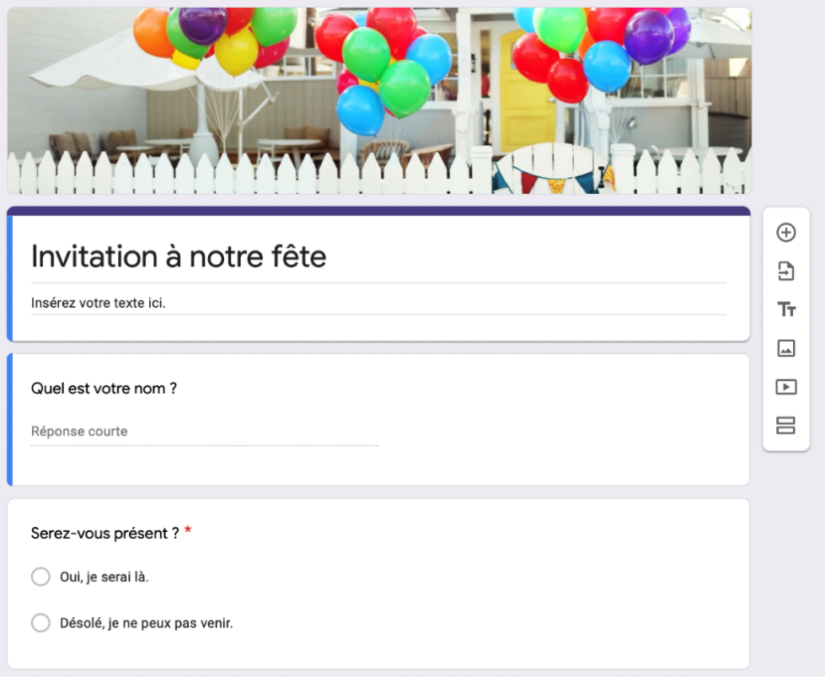[https://docs.google.com/forms](https://docs.google.com/forms?usp=mkt_forms)

Capture 1 : Création de QCM avec Google Forms

Ensuite, nous avons LimeSurvey utilisé par de nombreuses organisations telles que OpenOffice, Ubuntu et GNOME permettant de faire des enquêtes statistiques, des sondages et des créations de formulaires en ligne. Il permet aux utilisateurs, enquêteurs et statisticiens, de publier des questionnaires, sur le Web ou les téléphones mobiles, pour en collecter les réponses.



Logo 2 : LimeSurvey

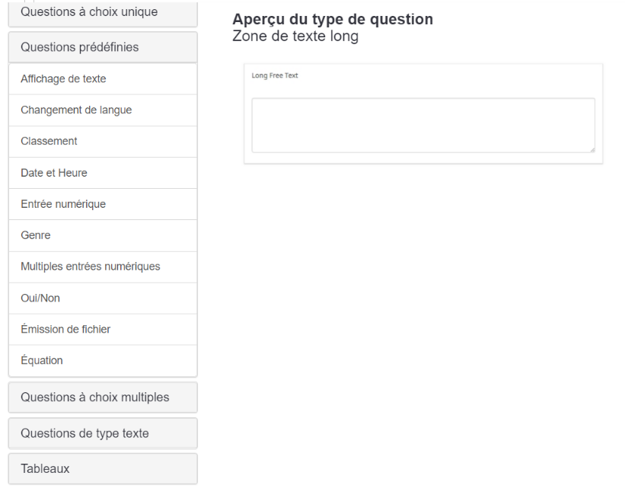<https://www.limesurvey.org/fr/>

Capture 2 : Création de QCM avec LimeSurvey

Pour continuer, Hot potatoes incluant cinq applications permettant de créer des exercices scolaires publiables et utilisables en ligne sur le Web de manière très simpliste.



Logo 3 : Hot potatoes

[https://hotpot.uvic.ca](https://hotpot.uvic.ca/)

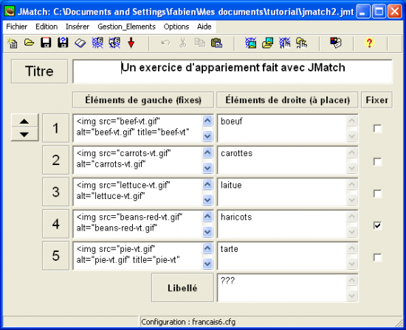

Capture 3 : Visualisation d'un questionnaire avec JMatch sur Hot potatoes

L’avant dernier est Moodle. C’est une application énormément utilisé pour l’apprentissage en ligne, il inclut une fonctionnalité permettant de faire des sondages, questionnaires pour aider l’apprentissage d’un cours. L’ENT de l’IUT, Elearn, est basé sur Moodle.



Logo 4 : Moodle

<https://moodle.org/?lang=fr_ca>

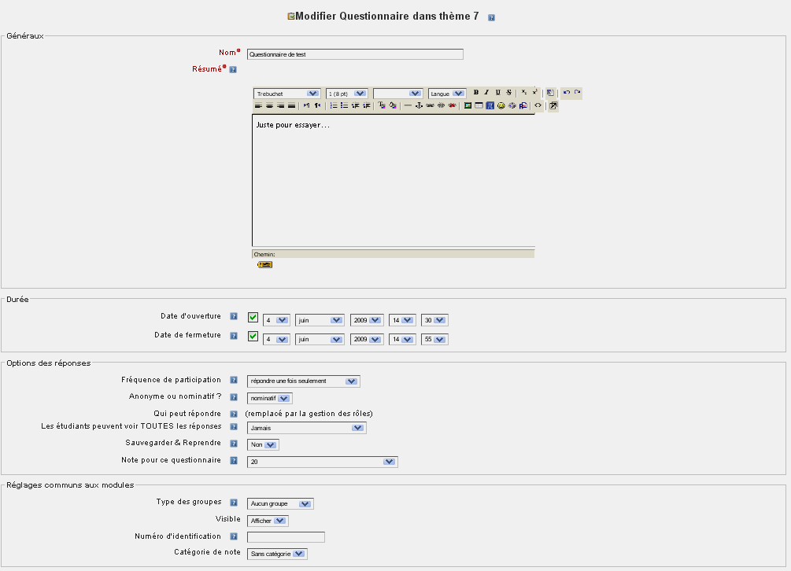

Capture 4 : Création de QCM avec Moodle

Pour finir, Experquiz permet de créer facilement des évaluations et certifications, intégrant des outils interactifs à ces formations, gérant les compétences et les qualifications et déployant des enquêtes de satisfaction des formations. C’est un logiciel extrêmement complet.



Logo 5 : Experquiz

<https://www.experquiz.com/fr/>

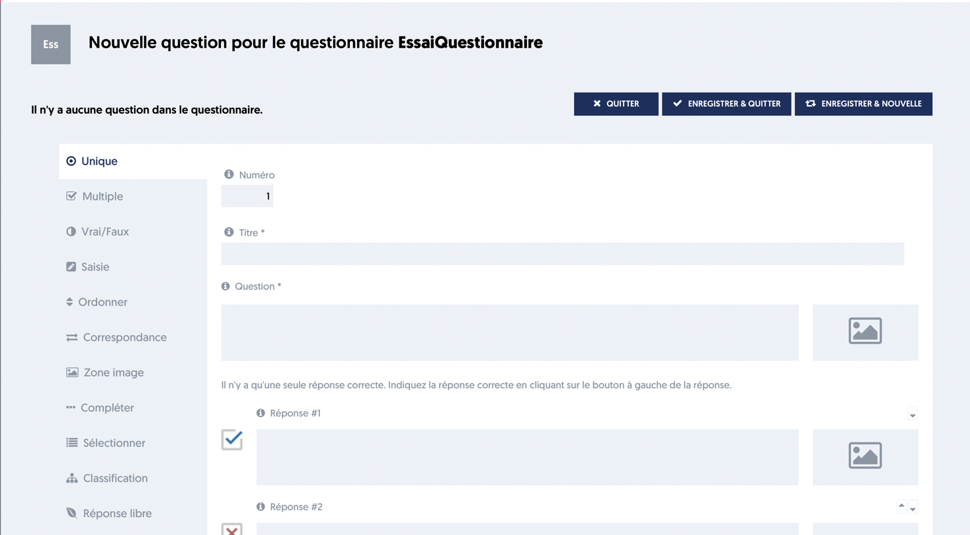

Capture 5 : Visualisation d'un questionnaire créé avec Experquiz

### Veille concurrentielle

Nous avons donc décider de rassembler tous ces outils dans un tableau de manière à les évaluer grâce à 9 critères d’évaluations classés selon leur importance :

* Gratuit : Ce critère se porte sur le tarif de l’application.
* Collaboration : Indiquant s’il est possible de travailler à plusieurs sur un même projet de façon synchronisé.
* Conception des questions : Indique s’il est possible de créer des questions de type choix unique, prédéfini, choix multiple, texte, tableau.
* Prévisualisation du questionnaire : Indique s’il est possible de visualiser/tester le questionnaire avant de le compléter.
* Définir une notation : Ce critère se porte sur la disponibilité d’une notation créée par l’utilisateur principal.
* Participation d’utilisateur extérieur : Indique si un utilisateur autre que les collaborateurs peut partager ses connaissances sous la forme de questions à valider ou décliner par l’un des créateurs du questionnaire.
* Récupération des données : Permet d’exporter les données vers une application de type tableur (ex : Excel).
* Notre expérience : Indique si nous avons déjà manipulé les différents outils
* Sécurité : Indique si l’application est dotée d’une bonne sécurité au niveau des données récupérées.

Tous les critères énoncés ci-dessus sont rangés par ordre décroissant selon l’importance que nous lui accordons.

Parmi cela, nous mettons en valeur 5 critères indispensables :

1. La gratuité : Une application disponible pour tout le monde et gratuitement.
2. Conception des questions : Notre application aura une large conception des questions, avec le maximum de type de questions/réponses.
3. Prévisualisation du questionnaire : Il est important pour notre application qu’elle possède cette fonctionnalité pour visualiser en temps réel le formatage du questionnaire, permettant de tester les éventuelles questions et de vérifier les fautes, le format dans sa globalité.
4. Définir une notation : L’application web aura comme fonctionnalité des entrainements sur des QCM, pour cela une notation permettra de visualiser un avancement, une progression de l’étudiant.
5. Participation d’utilisateur : Notre application souhaite permettre à l’étudiant de proposer des questions de QCM à leur enseignant, et nous souhaitons connaitre l’existence de cette fonctionnalité sur les différents outils permettant de visualiser si elle est fréquemment disponible.

(Dans ce tableau, nous indiquons un smiley vert quand le critère est présent, un smiley rouge s’il n’est pas présent et un smiley orange pour les champs manquants)

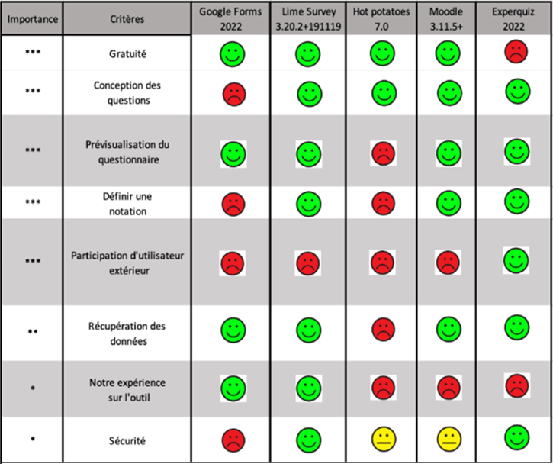

Capture 6 : Tableau des fonctionnalités

Google Forms est très simpliste, gratuit, collaboratif. Il est très bien pour créer des questionnaires et sondages, en revanche, la partie « Participation d’utilisateur extérieur » n’est pas présente sur ce site Web indiquant qu’un seul groupe peut travailler sur une même banque de questions. Il en est de même pour Lime Survey, Hot Potatoes et Moodle. Experquiz est le seul qui inclus cette fonctionnalité et hormis le fait qu’il soit payant, il a tous les critères que nous recherchons sur notre application. Il sera donc nécessaire de s’en servir pour améliorer certaines fonctionnalités que nous recherchons sur notre application.

Notre application se focalisera dans un premier temps sur les critères les plus importants.

Précisément, nous souhaitons la rendre gratuite, collaborative, avec une large conception des questions de la même manière que Lime Survey le permet. Avec comme atout, la notation qualitative et quantitative des questions, ainsi que permettre aux étudiants de proposer des questions, partageant ainsi leurs connaissances aux autres.

### Outils informatiques significatifs avec lesquels l’application informatique envisagée est à interfacer

L’application est destinée à l’IUT informatique de Bayonne et du Pays basque, donc nous souhaitons, le raccorder avec l’ENT de l’IUT, Elearn, basé sur Moodle.

### Existant non informatique

Sans informatique, il faut prendre une feuille, un stylo et marquer tout à la main. Cette solution propose certains défauts que l’on a pu remarquer lorsque que nous devions faire des questions de QCM en cours. Premièrement, nous n’avons la plupart du temps pas de retour sur notre question, nous ne savons pas si ce que nous avons fait était bien ou pas. Enfin, nous ne pouvons pas nous entrainer avec les questions des autres étudiants. En somme cette solution ne profite qu’à l’enseignant qui enrichit sa banque de questions sans profiter immédiatement à l’étudiant cat l’enseignant doit saisir les questions et réponses sur l’ENT s’il souhaite les intégrer pour créer des QCM d’entraînement pour les étudiants.

## Argumentaire

### Pitch

Nous voulons faire un outil de révision pour les étudiants, où les étudiants seront les acteurs principaux de l’application. Les enseignants, quant à eux, joueront un rôle bien moins important que l’étudiant et devront principalement motiver l’étudiant à utiliser cet outil.

Grâce à notre application, l’étudiant pourra non seulement se tester sur les QCM qui ont été écris mais aussi réviser avec un système de flashcard, un certain type de question disponible dans les QCM. Les flashcards sont des cartes contenant une ou plusieurs information(s) sur chaque côté. Le plus souvent il y a une question face recto avec un espace pour saisir notre réponse, puis, la réponse avec une explication face verso.

L’étudiant, étant acteur principal, pourra proposer des questions, modifier une question si nécessaire (et avant validation de l’enseignant)

Les enseignants, par ailleurs, vont pouvoir gérer les questions/réponses en les déclinant, les modifiant, ou simplement en les validant. Si l‘enseignant trouve la question et les réponses correctes alors il valide la question et elle est mise dans la banque de questions. Il peut aussi modifier directement la question avant de l’ajouter s’il y a une faute d’orthographe par exemple. Il peut aussi la décliner, soit totalement ou en permettant aux étudiants d’y apporter des modifications.

Ces banques de question seront créées par les enseignants, pour la ressource de leur choix, et avec éventuellement un nombre de questions limités pour les étudiants.

### Les 6 bonnes raisons d’utiliser notre application

* Une application web responsive, gratuite, facile d’accès.
* Participation collaborative entre utilisateurs
* L’étudiant est l’acteur principal
* Apprentissage à son rythme
* Stimuler l’envie d’apprendre
* Partager la connaissance

### Justification

Nous voulons faire une application web à usage éducatif dont les étudiants seraient les principaux acteurs. Aussi la gratuité et la facilité d’accès est primordiale pour nous.

Nous espérons que mettre l’étudiant au premier plan de l’utilisation de cette application permettra de donner envie aux étudiants d’utiliser l’outil car ils se sentiront concernés par l’outil et pourront se l’approprier entièrement.

Nous ne voulons pas rendre l’utilisation de cette application obligatoire car nous pensons que si notre outil l’est, les étudiants se l’approprieraient moins. Ils auront plus l’impression que c’est une obligation plutôt qu’un outil présent pour les aider. De plus, ce point est important pour nous, car nous comprenons que certains étudiants aient leurs propres outils pour réviser et il n’est donc pas nécessaire de leur en imposer un.

## Éléments de Cahier des Charges Fonctionnel

Les enseignants peuvent créer une banque de questions avec un ou plusieurs tags (comme le nom de la ressource, le numéro de chapitre ou le niveau de difficulté). Ils pourront par la suite gérer les questions déposées par les étudiants afin de les valider, refuser ou modifier. L’enseignant peut aussi mettre une note qualitative à la question (« Bien », « Mauvaise », « A reformuler »). Le système envoie une notification aux étudiants concernés afin de les tenir au courant du choix de l’enseignant.

Si la question de l’étudiant est considérée comme « à reformuler » ou comme « mauvaise », il peut alors la modifier et l’enseignant peut éventuellement ajouter un commentaire pour l’étudiant. Sinon la question est ajoutée à la banque de question.

Les étudiants peuvent créer une ou plusieurs questions sur les banques disponibles selon l’autorisation que l’enseignant lui donne.

Les étudiants pourront s’entraîner grâce à des QCM générés par l’enseignant. Les questions du QCM seront composées des questions présentes dans la banque de questions.

Ils peuvent aussi s’entrainer via des flashcards (carte contenant sur le recto une question et ses réponses probables et au verso la réponse expliquée). Ils pourront par la suite évaluer de manière qualitative les questions de QCM ou de flashcard auxquelles ils ont répondu.

### Services identifiés et acteurs

Nous avons commencé par relever les acteurs potentiels qui utiliseraient notre application, déjà énoncés dans la rubrique « 1.2 Public cible » (page 4).

Acteurs :

* Enseignant
* Étudiant

Acteur secondaire :

* Moodle

On en découle les objectifs de chaque acteur : Pourquoi l’utiliseraient-ils ?

L’étudiant viendra sur notre site web pour pouvoir s’entrainer sur un QCM. Les questions qui apparaîtront dans les QCM seront celle que les étudiants auront créée, déposés dans un dépôt, ces questions seront préalablement validées par l’enseignant.

Quant à l’enseignant, il aura pour objectif d’entrainer les étudiants, ce qui inclus de pouvoir créer des QCM ainsi que le gérer. Ceci inclus aussi de pouvoir gérer les questions déposées par les étudiants.

Moodle permet d’ajouter différents types de questions classiques comme un QCM à choix unique. Il ne s’occupera pas du type « flashcard ».

Ainsi, nous avons trouvé les fonctionnalités utilisables par les acteurs. Les fonctionnalités proposées par notre application seront les suivantes :

Étudiant :

* Gérer ses questions et réponses
* S’entrainer sur un QCM

Enseignant :

* Consulter les questions déposées par les étudiants
  + Possibilité de valider
  + Possibilité de reformuler
    - Ajouter un commentaire
  + Possibilité de refuser
    - Ajouter un commentaire
  + Possibilité de modifier
* Gérer un dépôt de questions-réponses
* Gérer ses QCM
  + Gérer les questions d’un QCM

Ainsi pour chacune des fonctionnalités citées ci-dessus, un résumé a été effectué.

Fonctionnalités de l’étudiant :

1. Gérer ses questions (créer, modifier) et leurs réponses.

* Proposer une/des question(s) ainsi que sa/ses/leurs réponses.

Les étudiants pourront, par le biais de l'application, rédiger puis soumettre une/des question(s) et les réponses à l'enseignant qui a créé le dépôt.

* Modifier ses questions.

Les étudiants pourront apporter des modifications à la/aux question(s) au moment où l’enseignant demande une modification.

1. S'entraîner sur des QCM ouverts par des enseignants.

Les étudiants pourront s'entraîner sur des QCM que les enseignants ont ouverts. Ces QCM sont constitués de questions rédigées par les étudiants que l'enseignant aura préalablement validées.

Fonctionnalités de l’enseignant :

1. Consulter les questions déposées par les étudiants

On appel dépôt, le lieu où les étudiants pourront y suggérer leurs questions/réponses et dont les questions y seront stockées en attendant la validation de l'enseignant.

L'enseignant pourra alors, lorsqu'il recevra les questions des étudiants dans le dépôt, les valider ou non, si elles ne sont pas validées, elles seront refusées ou renvoyées pour les reformuler. S’l y a simplement des fautes d’orthographe, l’enseignant aura la possibilité de modifier la question.

1. Gérer un dépôt de questions-réponses

On appel dépôt le lieu où les étudiants pourront y suggérer leurs questions/réponses et dont les questions y seront stockées en attendant la validation de l'enseignant.

Les enseignants pourront créer un dépôt pour chaque ressource (matières) ou alors par chapitres, ce sont les deux cas que nous avons identifié mais il peut y en avoir d'autres.

L’enseignant aura la permission de modifier le nom, les accès, et la date de fermeture ou de supprimer un dépôt.

1. Gérer ses QCM

Un enseignant aura la possibilité de voir la liste des QCM qu’il aura créé, ainsi il pourra ajouter un nouveau QCM en lui donnant un intitulé, une confidentialité, et une description. Il pourra aussi supprimer un QCM, modifier ces accès ainsi que son intitulé et son descriptif.

Dès qu’un enseignant aura consulté un QCM pour voir les différentes questions qui s’y trouve, il aura la possibilité d’ajouter, visualiser, supprimer, modifier une question de son QCM.  
Quand un enseignant souhaitera ajouter une question, il aura accès à sa banque de questions, ainsi il sélectionnera les questions qu’il souhaite ajouter.

### Diagramme des cas d’utilisation

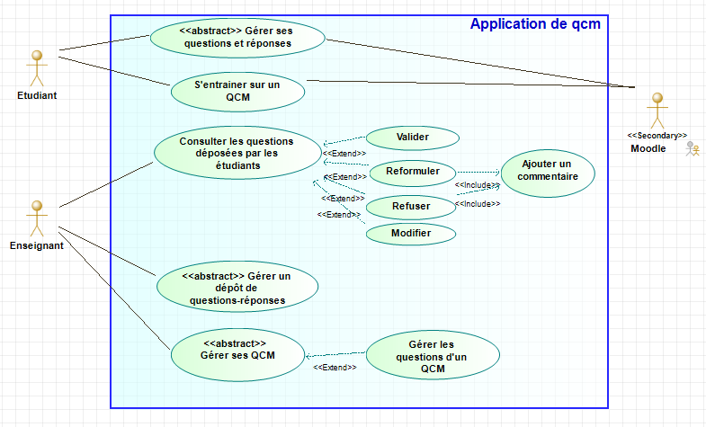

Diagramme des cas d'utilisation 1

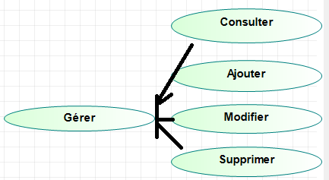

Diagramme des cas d'utilisation 2 (relation de généralisation/spécification)

### Scénarios et maquettes

Pour tous les scénarios ci-dessous il y a deux scénarios exceptionnels qui se répètent :

* La coupure d’électricité
* La coupure de connexion Internet

### Étudiant : Gérer ses questions-réponses

#### Créer

|  |  |  |  |
| --- | --- | --- | --- |
| Titre | Gérer ses questions et réponses (Créer) | | |
| Acteurs | Étudiant (Principale) Moodle (Secondaire) | | |
| Résumé | Dans cette partie, le but de l'étudiant est de créer une question dans un dépôt de question qu'un enseignant à ouvert. | | |
| Métadonnées | Responsable : Colas Naudi | | |
| Date de création : 01/05/2022 | | |
| Modifié le : 08/05/2022 | | |
| Version : 3 | | |
| Préconditions | Pour l’exécution de ce cas d’utilisation, les conditions suivantes doivent être vérifiées au préalable : | | |
| - Avoir le statut d'étudiant | | |
| - Avoir accès à la banque de questions | | |
| Postcondition | Le système a été complété par la question réponse créée | | |
| Enchainement nominal | Acteur 1 : L'étudiant | Système : Application de QCM | Maquettes |
| 1 | L'étudiant sélectionne un dépôt |  | Maquette 1 |
| 2 |  | Le système affiche un formulaire qui demande les tags de la question, le type de question ainsi que les noms des étudiants | Maquette 2 |
| 3 | L'étudiant saisit les informations |  |
| 4 | L'étudiant choisit QCM à choix multiples |  |
| 5 | L'étudiant confirme |  |
| 6 |  | Le système affiche la page de création de question et demande de saisir les possibles réponses | Maquette 3 |
| 7 | L'étudiant saisit la question ainsi que les réponses possibles, en sélectionnant les bonnes |  |
| 8 | L'étudiant soumet la question à l'enseignant |  |
| 9 |  | Le système affiche une visualisation de la question | Maquette 4 |
| 10 | L'étudiant confirme |  |
| 11 |  | Le système envoie la question à l'enseignant |
| 12 |  | Le système affiche une confirmation d'envoi | Maquette 5 |
| Enchainement alternatif |  |  |  |
| 1.A.1 | L’étudiant recherche un dépôt |  |  |
| 1.A.2 |  | Le système recherche les dépôts correspondant et l’affiche |  |
| Retour à l’étape 1 |  |  |  |
| 4.A.1 | L'étudiant choisit le type flashcard |  |  |
| 4.A.2 | L'étudiant confirme |  |  |
| 4.A.3 |  | Le système affiche la page de création de question et demande de saisir les possibles réponses | Maquette 7 |
| 4.A.4 | L'étudiant saisit la question, la ou les réponse(s) possible(s) et saisit le texte explicatif |  |
| 4.A.5 | L'étudiant soumet la question à l'enseignant |  |
| 4.A.6 |  | Le système affiche une visualisation de la question | Maquette 9 |
| Retour à l'étape 10. |  |  |  |
| 9.A.1 | L'étudiant souhaite modifier |  |  |
| Retour à l'étape 6. |  |  |  |
|  |  | | |
| Scénario exceptionnel | Pas de scénario exceptionnel | | |

Nous avons choisi de mettre Moodle en acteur secondaire car on va s’en servir pour créer les questions de QCM, c’est un service que propose Moodle.

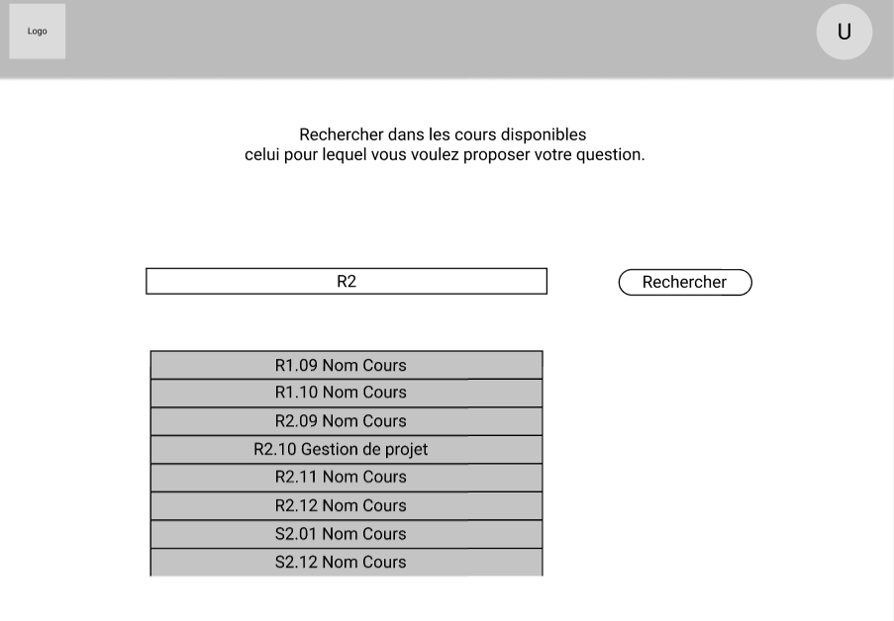

Maquette 1

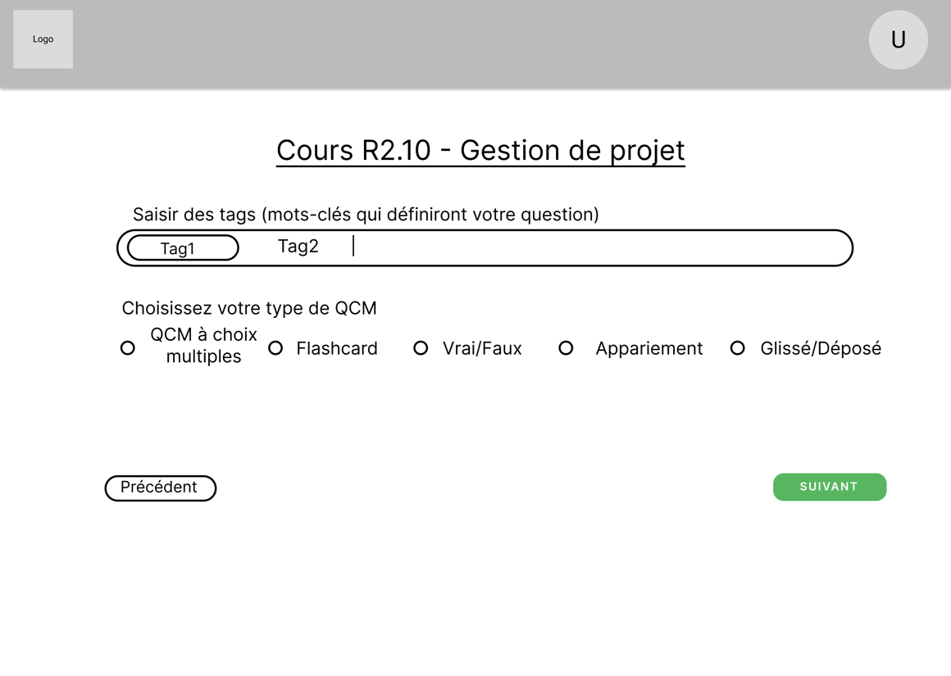

Maquette 2

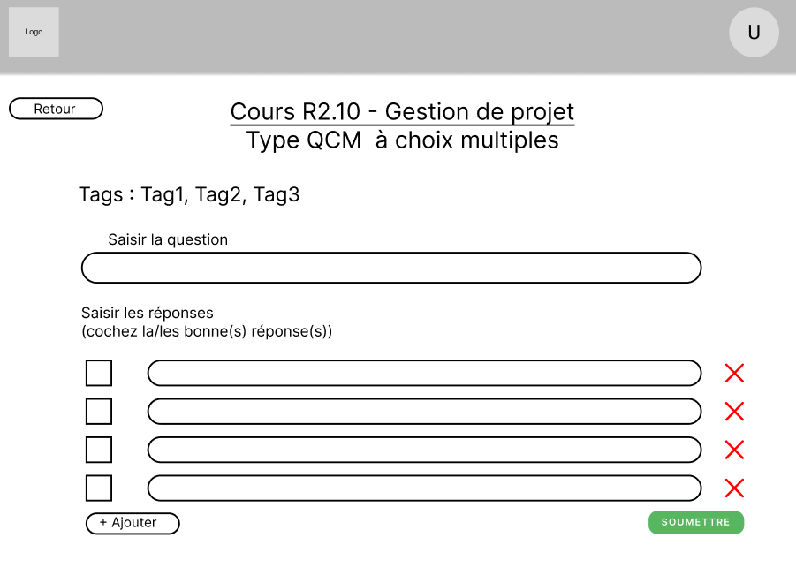

Maquette 3

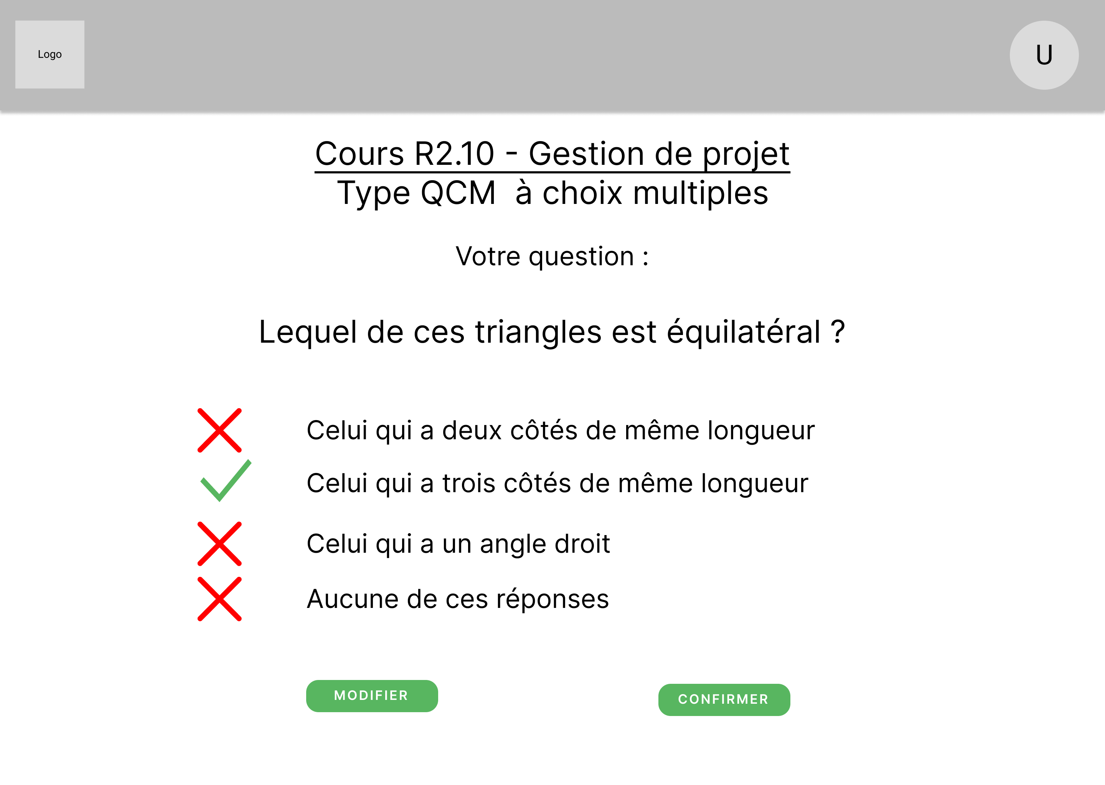

Maquette 4



Maquette 5

#### Reformuler

|  |  |  |  |
| --- | --- | --- | --- |
| Titre | Gérer ses questions-réponses pour l'étudiant (Reformuler) | | |
| Acteurs | Étudiant (Principal) | | |
| Résumé | Dans cette partie, le but de l'étudiant et de modifier sa question avec les remarques afin d'en envoyer une nouvelle version | | |
| Métadonnées | Responsable : Colas NAUDI | | |
| Date de création : 08/05/2022 | | |
| Modifié le : 08/05/2022 | | |
| Version : 1 | | |
| Préconditions | Pour l’exécution de ce cas d’utilisation, les conditions suivantes doivent être vérifiées au préalable : | | |
| - Avoir le statut d'étudiant | | |
| - Avoir cliqué sur le lien de l'alerte reçu | | |
| - avoir accès à la banque de questions | | |
| Postcondition | Le système a été complété par la question réponse créée | | |
| Enchainement nominal | Acteur 1 : L’étudiant | Système : Application de QCM | Maquettes |
| 1 | L'étudiant souhaite modifier la question |  | Maquette 6 |
| 2 |  | Le système affiche la page de création de question prérempli avec la version qui a été envoyée | Maquette 7 |
| 3 | L'étudiant modifier ses questions/réponses |  | Maquette 8 |
| 4 | L'étudiant soumet la question à l'enseignant |  |  |
| 5 |  | Le système affiche une visualisation de la question | Maquette 9 |
| 6 | L'étudiant confirme |  |  |
| 7 |  | Le système envoie la question à l'enseignant |  |
| 8 |  | Le système affiche une confirmation d'envoi | Maquette 10 |
| Enchainement alternatif |  |  |  |
| 6.A.1 | L'étudiant souhaite modifier |  |  |
| Retour à l'étape 3 |  |  |  |
| Scénario exceptionnel | Pas de scénario exceptionnel |  |  |

Nous avons choisi de mettre Moodle en acteur secondaire car on va s’en servir pour afficher les questions de QCM, c’est un service que propose Moodle.

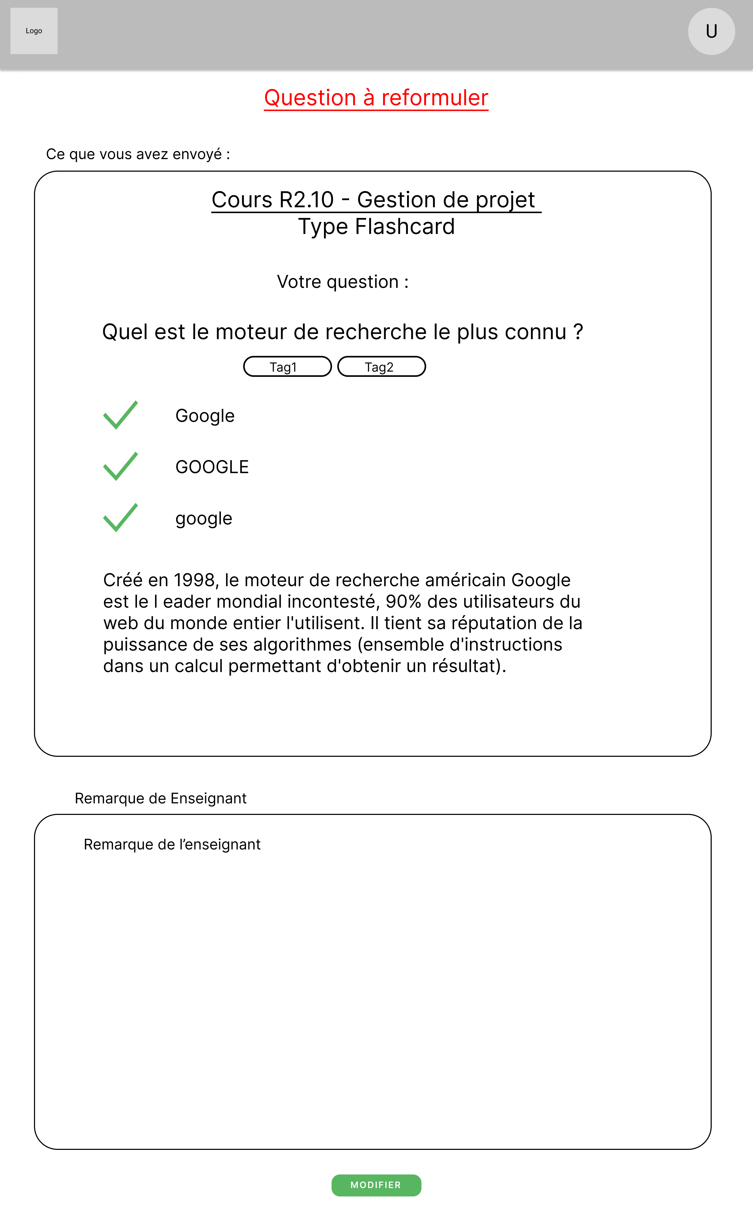

Maquette 6

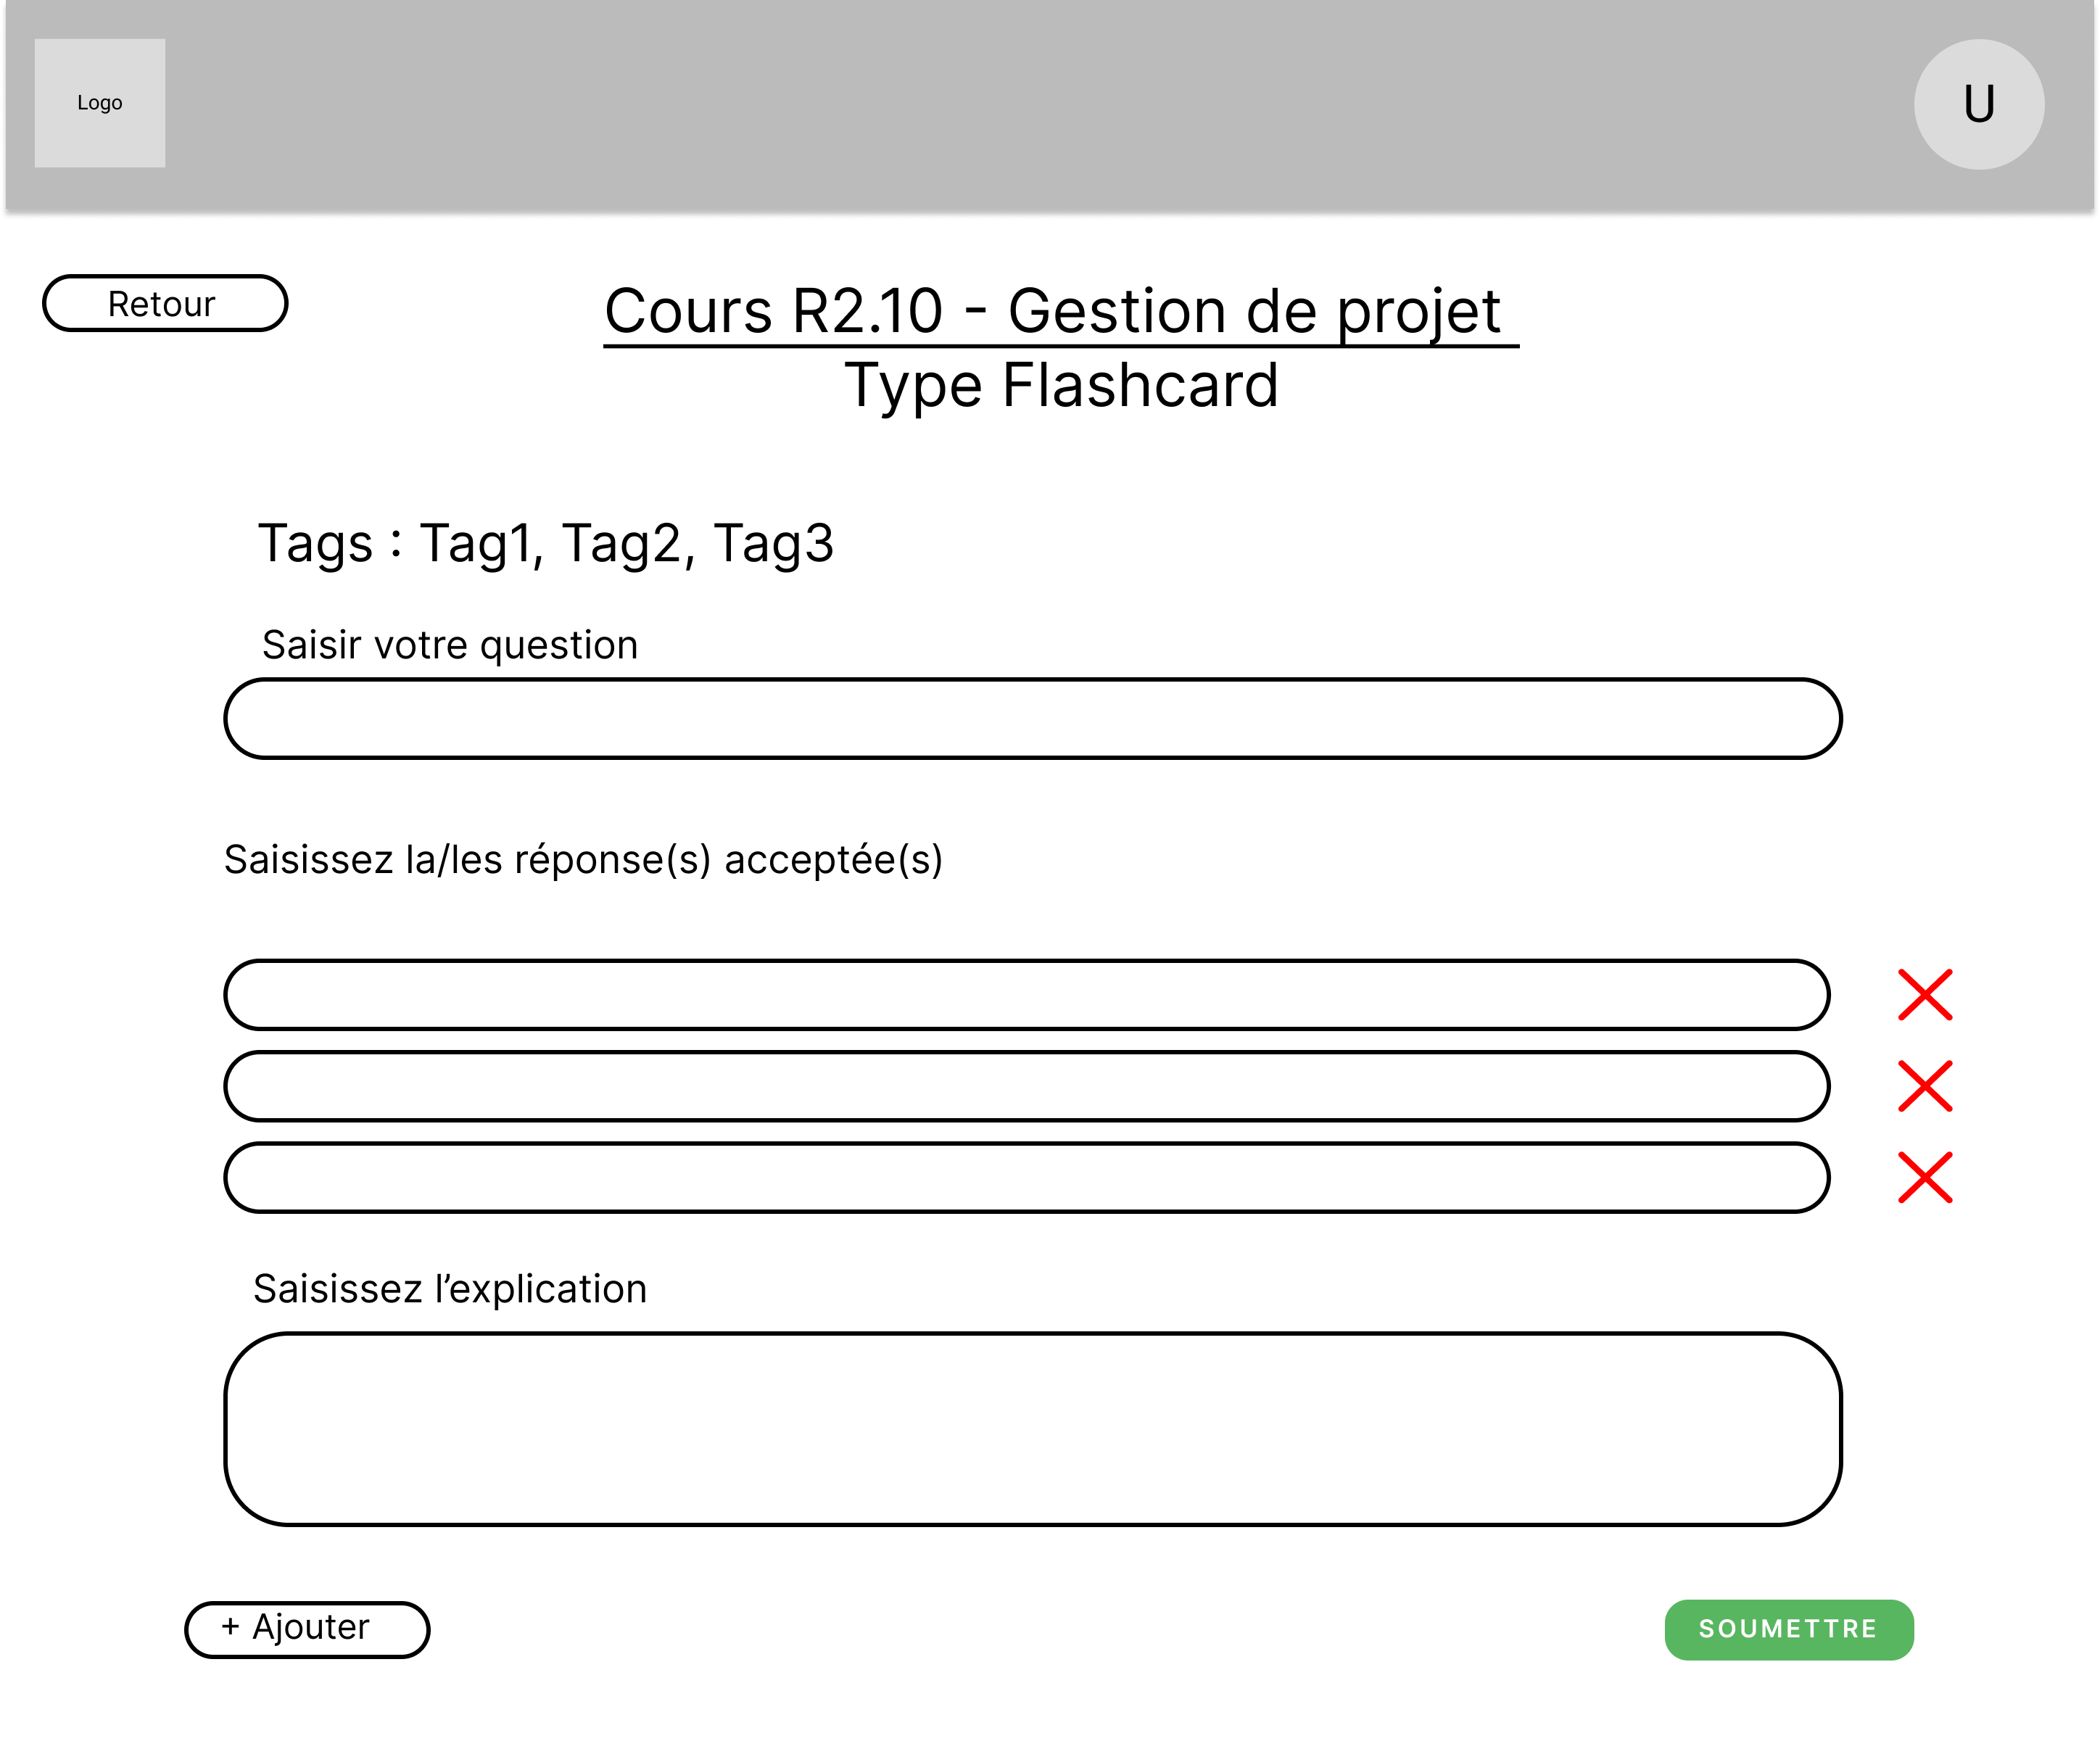

Maquette 7

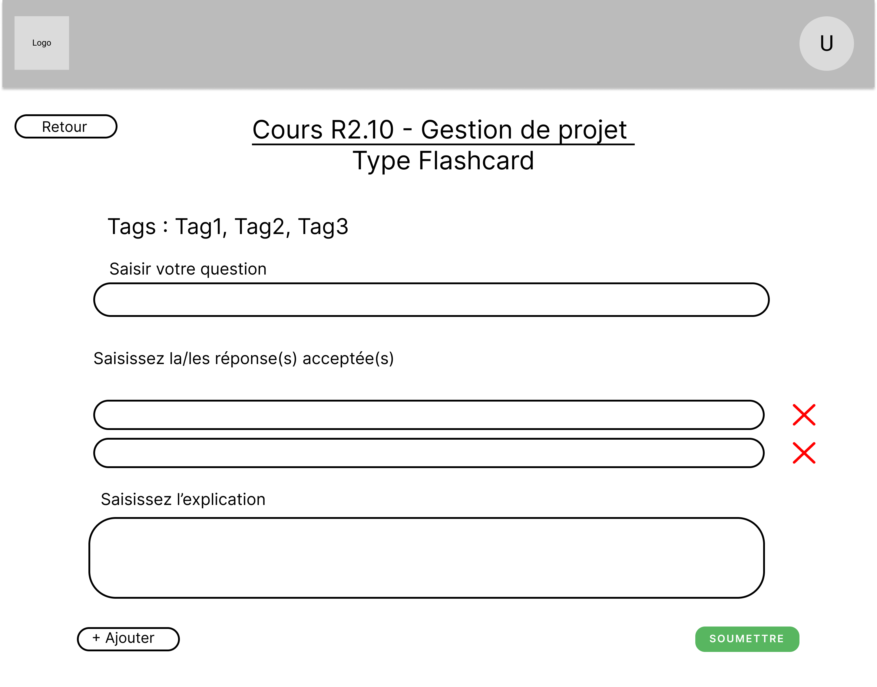

Maquette 8

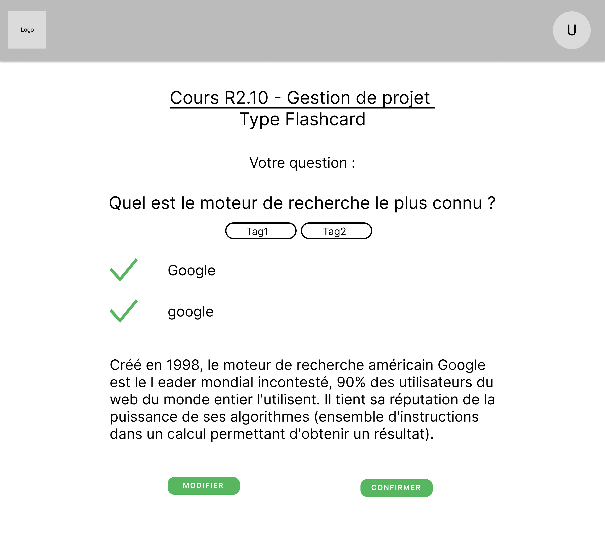

Maquette 9



Maquette 10

### 4.3.2 Étudiant : S’entrainer sur un QCM

|  |  |  |  |  |
| --- | --- | --- | --- | --- |
| Titre | S'entraîner sur un QCM | | | |
| Acteurs | Étudiant (Principal) Moodle (Secondaire) | | | |
| Résumé | Dans cette partie, le but de l'étudiant est de s’entrainer sur un QCM. | | | |
| Métadonnées | Responsable : Tom Planche | | | |
| Date de création : 01/05/2022 | | | |
| Modifiée le : 04/06/2022 | | | |
| Version : 3 | | | |
| Préconditions | Pour l’exécution de ce cas d’utilisation, les conditions suivantes doivent être vérifiées au préalable : | | | |
| -Avoir le statut d’étudiant | | | |
| -Avoir accès à ce QCM | | | |
| -Avoir choisi un QCM | | | |
| Postcondition | Pas de postcondition trouvé | | | |
| Enchainement nominal | Acteur 1 : Étudiant | Système : Application de QCM | Acteur 2 : Moodle | Maquettes |
| 1 |  | 1. Le système affiche la page introductive du QCM. |  | Maquette 11 |
| 2 | 2. L'étudiant passe à la question suivante |  |  |
| 3 |  | 3. Le système affiche la question suivante | Maquette 12 |
| 4 | 4. L'étudiant choisit une réponse |  | Maquette 13 |
| 5 | 5. L'étudiant passe à la question suivante |
| 6 |  | 6. Le système demande à moodle la bonne réponse | Maquette 14 |
| 7 |  | 7. Moodle renvoie la bonne réponse |
| 8 | 8. Le système affiche la bonne réponse en vert |  |
| 9 |  | 9. Le système affiche l'explication de la réponse | Maquette 15 |
| 10 | 10. Retour à la question 2 |  |  |
| Enchainement alternatif |  |  |
| 3.A.1 | Fin des questions, Le système affiche le bilan (titre du QCM, score, temps passé) | Maquette 16 |
| 3.A.2 | Retour à l'accueil |  |
| 6.A.1 | Le système affiche la bonne réponse en vert | Maquette 14 |
| 6.A.2 | Le système affiche la mauvaise réponse de l'étudiant en rouge |
| Scénario(s) exceptionnel(s) | Pas de scénario exceptionnel | | | |

Nous avons choisi de mettre Moodle en acteur secondaire car on va s’en servir pour afficher les questions de QCM, c’est un service que propose Moodle.

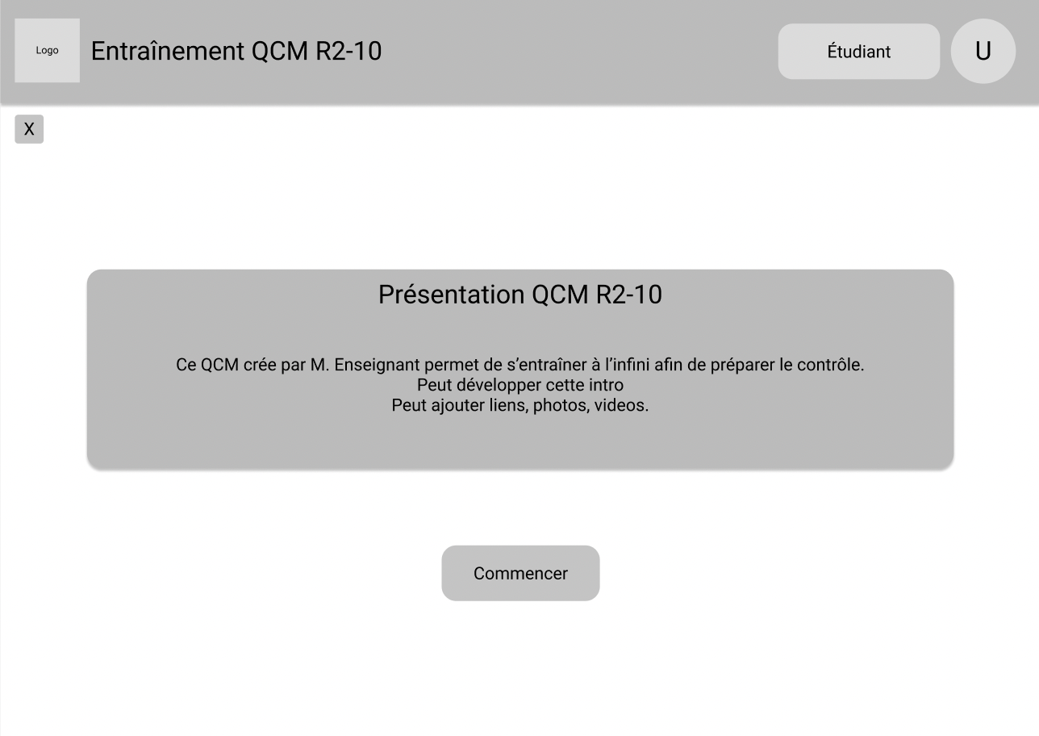

Maquette 11

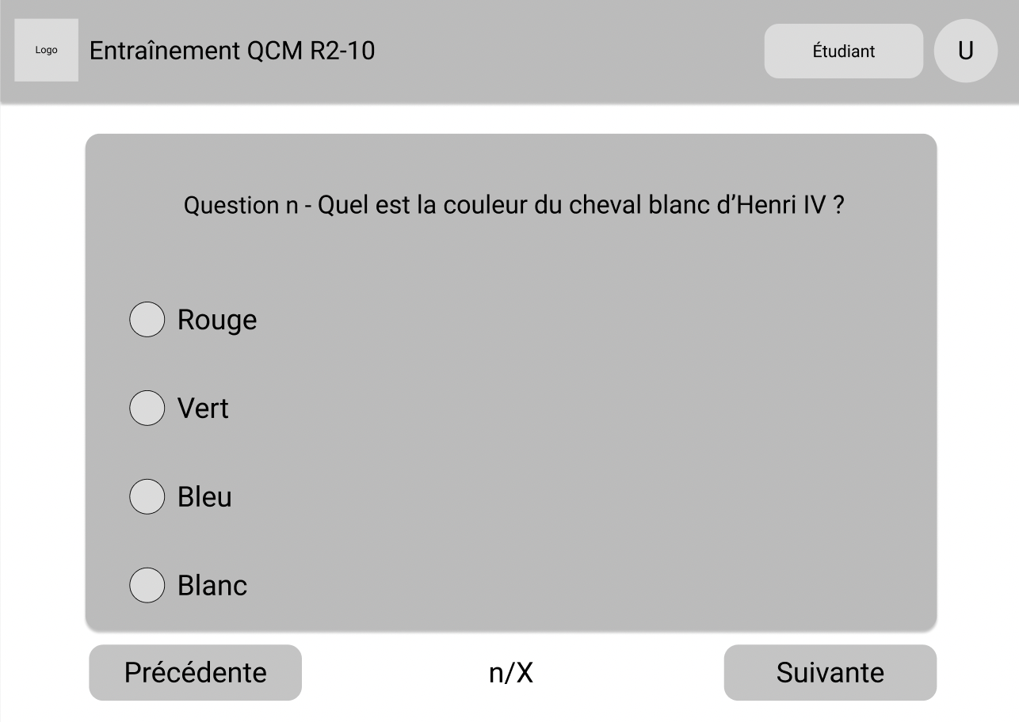

Maquette 12

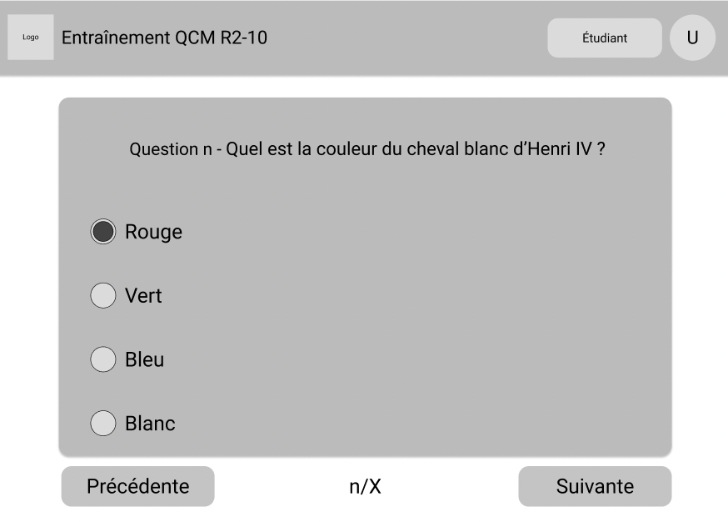

Maquette 13

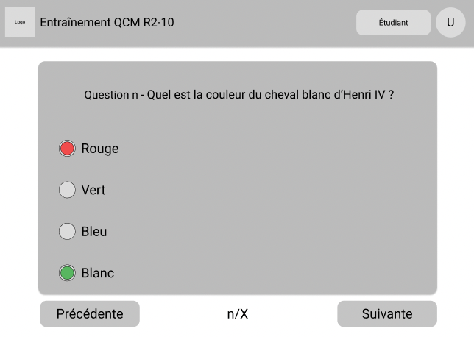

Maquette 14

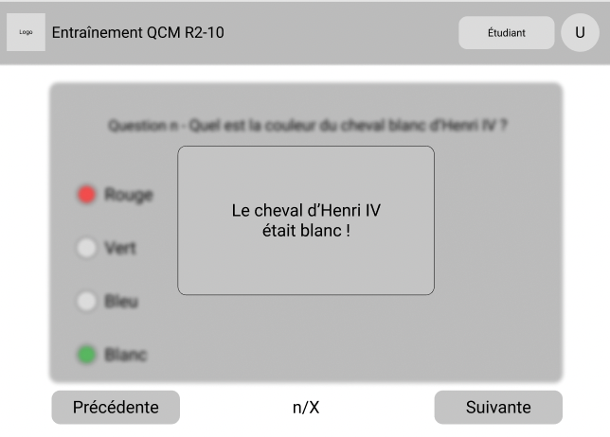

Maquette 15

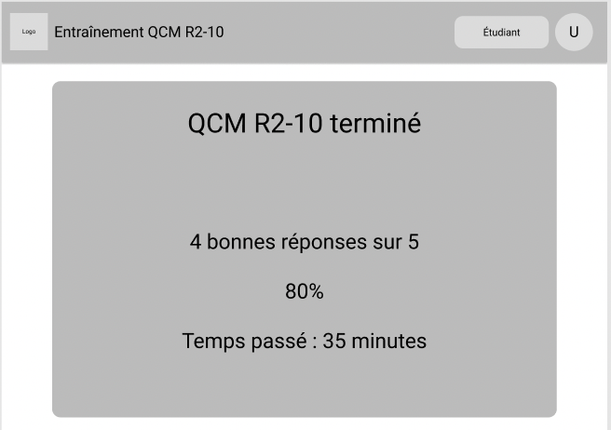

Maquette 16

### 4.3.3 Enseignant : Consulter les questions déposées par les étudiants

#### Consulter

|  |  |  |  |
| --- | --- | --- | --- |
| Titre | Consulter les questions déposées par les étudiants - Consulter | | |
| Acteur | Enseignant (Principal) | | |
| Résumé | Dans cette partie, le but de l'enseignant est de consulter une question proposée par un(e) étudiant(e) | | |
| Métadonnées | Responsable : Angel Garcia  Date de création : 06/05/2022  Modifié le : 06/05/2022 Version : 1 | | |
| Préconditions | Pour l’exécution de ce cas d’utilisation, les conditions suivantes doivent être vérifiées au préalable :  -être enseignant  -avoir choisi un dépôt de questions | | |
| Postconditions | L’enseignant pourra par la suite valider, refuser ou mettre la question à reformuler en mettant ou non un commentaire | | |
| Enchainement nominal | Acteur 1 : L’enseignant | Système : Application de QCM | Maquettes |
|  |  |  |  |
| 1 | L’enseignant consulte toutes les questions qui ont été déposées |  | Maquette 17 |
| 2 |  | Le système affiche un récapitulatif de toutes les questions qui ont été déposées | Maquette 18 |
| 3 | L’enseignant choisit une question à vérifier |  |
| 4 |  | Le système affiche un récapitulatif de la question | Maquette 19 |
|  |  |  |  |
| Enchainements alternatifs |  |  |  |
| 3.A.1 | L’enseignant cherche un nom ou un prénom spécifique |  |  |
| 3.1.2 |  | Le système affiche toutes les lignes dont le nom ou le prénom correspondent à la recherche de l’enseignant |  |
| Retour en 3 |  |  |  |
| 3.B.1 | L’enseignant tri la date de remise de la question |  |  |
| 3.B.2 |  | Le système affiche toutes les lignes en triant par date de remise |  |
| Retour en 3 |  |  |  |
| 3.C.1 | L’enseignant tri la date de vérification de la question |  |  |
| 3.C.2 |  | Le système affiche toutes les lignes en triant par date de vérification |  |
| Retour en 3 |  |  |  |
| 3.D.1 | L’enseignant demande de ne voir que les questions ayant un statut spécifique |  |  |
| 3.D.2 |  | Le système affiche toutes les lignes dont le statut correspond au statut choisi |  |
| Retour en 3 |  |  |  |
| Scénario exceptionnel | Pas de scénario exceptionnel | | |

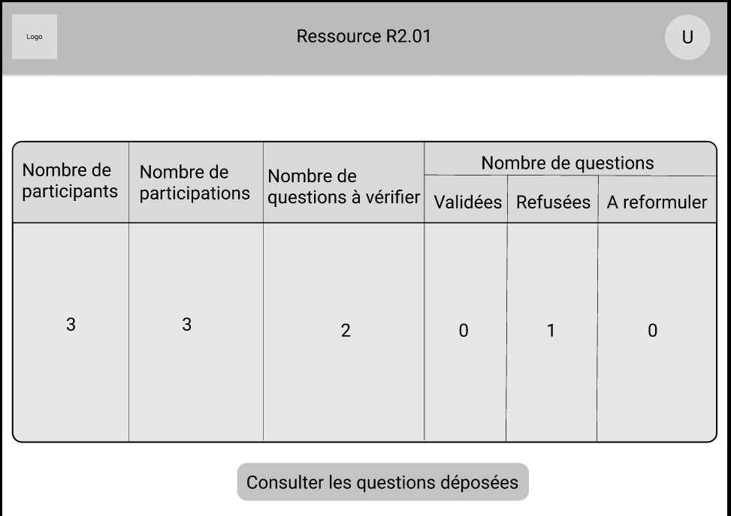

Maquette 17

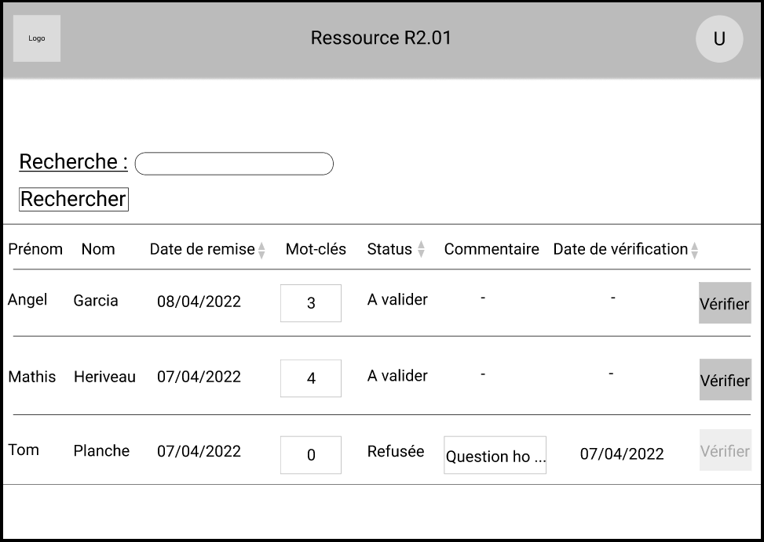

Maquette 18

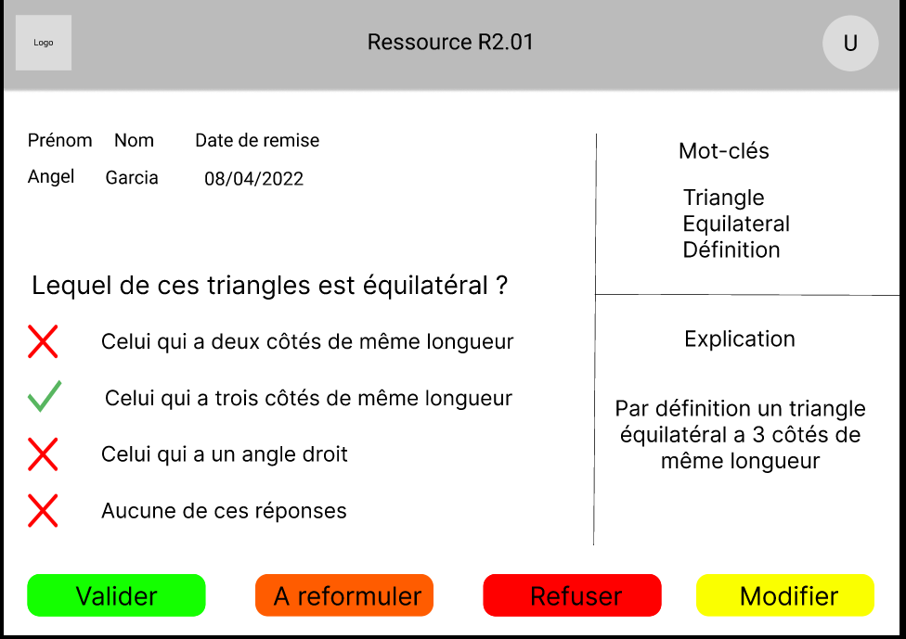

Maquette 19

#### Valider

|  |  |  |  |
| --- | --- | --- | --- |
| Titre | Consulter les questions déposées par les étudiants - Valider | | |
| Acteur | Enseignant (Principal) | | |
| Résumé | Dans cette partie, le but de l'enseignant est de valider une question proposée par un(e) étudiant(e) | | |
| Métadonnées | Responsable : Angel Garcia  Date de création : 01/05/2022  Modifié le : 06/05/2022 Version : 2 | | |
| Préconditions | Pour l’exécution de ce cas d’utilisation, les conditions suivantes doivent être vérifiées au préalable :  -être enseignant  -avoir consulté une question | | |
| Postconditions | L’étudiant(e) est prévenu(e) que sa question a été validée, la question est ajoutée dans la banque de questions et sera utilisable dans les QCM d’entrainement | | |
| Enchainement nominal | Acteur 1 : L’enseignant | Système : Application de QCM | Maquettes |
|  |  |  |  |
| 1 | L’enseignant valide la question |  | Maquette 20 |
| 2 |  | Le système affiche un récapitulatif de la question | Maquette 21 |
|  |  |  |
| 3 | L’enseignant confirme la validation de la question |  |
| 4 |  | Le système affiche les conséquences sur le système de la validation de la question | Maquette 22 |
| 5 | L’enseignant accepte ces conséquences |  |
| 6 |  | Le système affiche que la question a bien été validée | Maquette 23 |
| 7 | L’enseignant revient au début du dépôt |  |
| 8 |  | Le système affiche le dépôt avec l’état de la question mis à jour | Maquette 24 |
| Enchainement alternatif |  |  |  |
| 3.A.1 | L’enseignant ne confirme pas la validation de la question |  |  |
| Retour en 1 |  |  |  |
|  | 8.A.1 – L’enseignant annule la confirmation de la validation de la question |  |  |
| Retour en 3 |  |  |  |
| Scénario exceptionnel | Pas de scénario exceptionnel | | |

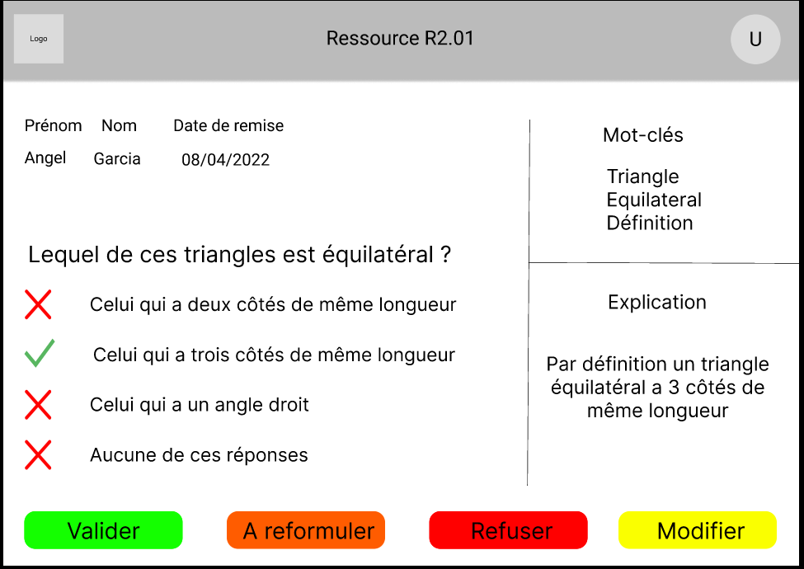

Maquette 20

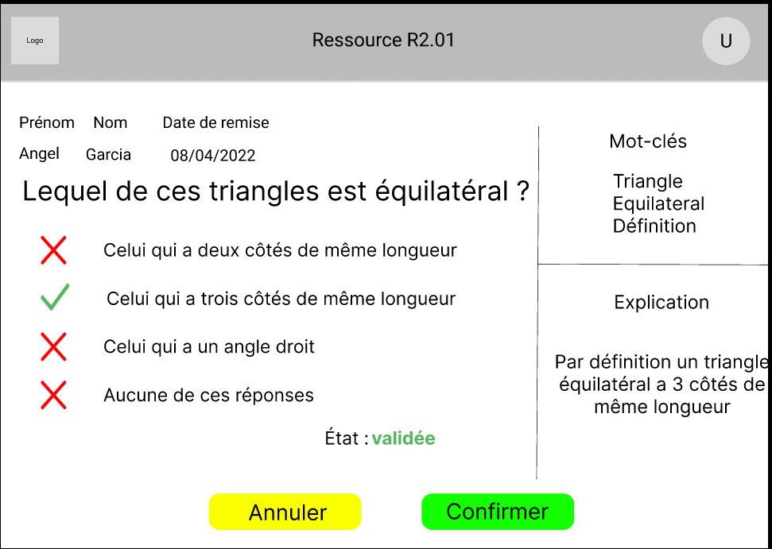

Maquette 21

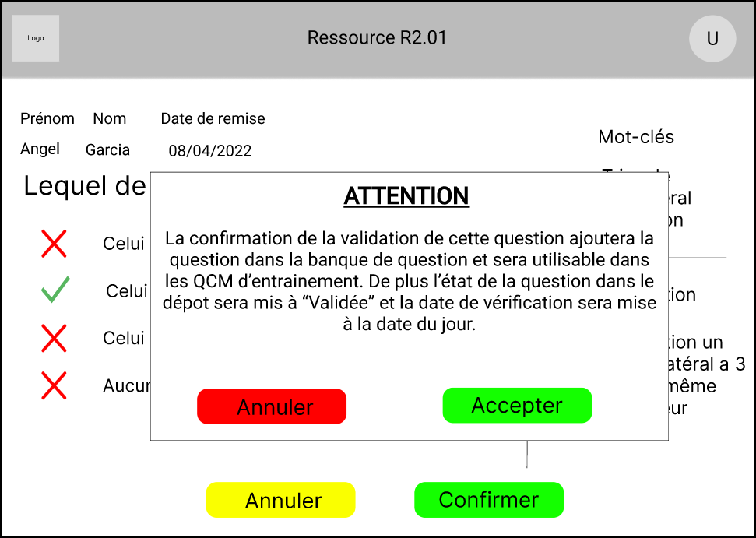

Maquette 22

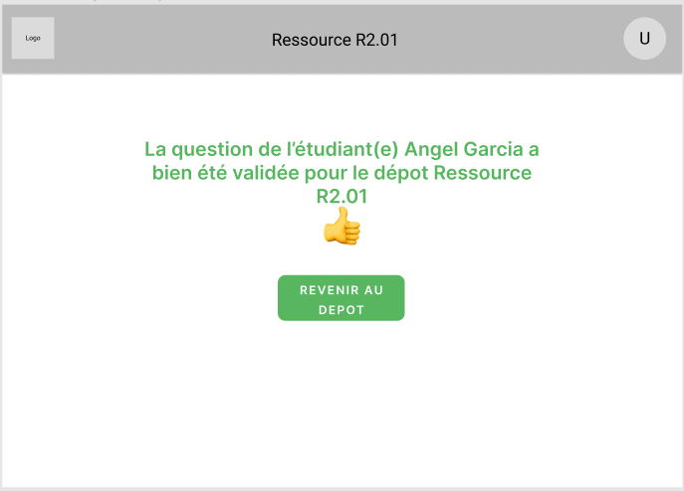

Maquette 23

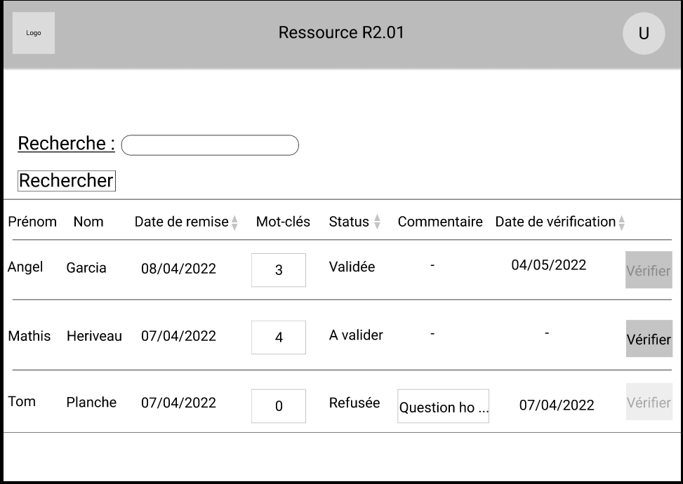

Maquette 24

#### Reformuler

|  |  |  |  |
| --- | --- | --- | --- |
| Titre | Consulter les questions déposées par les étudiants - Reformuler | | |
| Acteur | Enseignant (Principal) | | |
| Résumé | Dans cette partie, le but de l'enseignant est de mettre « A reformuler » une question proposée par un(e) étudiant(e) | | |
| Métadonnées | Responsable : Angel Garcia  Date de création : 01/05/2022  Modifié le : 06/05/2022 Version : 2 | | |
| Préconditions | Pour l’exécution de ce cas d’utilisation, les conditions suivantes doivent être vérifiées au préalable :  -être enseignant  -avoir consulté une question | | |
| Postconditions | L’étudiant(e) est prévenu(e) que la question a été mise à « A reformuler », il/elle pourra la modifier et le statut de la question repassera à « Valider » | | |
| Enchainement nominal | Acteur 1 : L’enseignant | Système : Application de QCM | Maquettes |
|  |  |  |  |
| 1 | L’enseignant demande à mettre la question à « A reformuler » |  | Maquette 25 |
| 2 |  | Le système affiche un récapitulatif de la question | Maquette 26 |
|  |  |  |
| 3 | L’enseignant confirme le passage de la question à l’état « A reformuler » |  |
| 4 |  | Le système affiche les conséquences sur le système du passage de la question à l’état « A reformuler » | Maquette 27 |
| 5 | L’enseignant accepte les conséquences |  |
| 6 |  | Le système affiche que la question a bien été validé | Maquette 28 |
| 7 | L’enseignant revient au début du dépôt |  |
| 8 |  | Le système affiche le dépôt avec l’état de la question mis à jour | Maquette 29 |
| Enchainements alternatifs |  |  |  |
| 3.A.1 | L’enseignant ne confirme pas le passage à l’état « A reformuler » de la question |  |  |
| Retour en 1 |  |  |  |
| 5.A.1 | L’enseignant annule la confirmation du passage à l’état « A reformuler » de la question |  |  |
| Retour en 3 |  |  |  |
| Scénario exceptionnel | Pas de scénario exceptionnel | | |

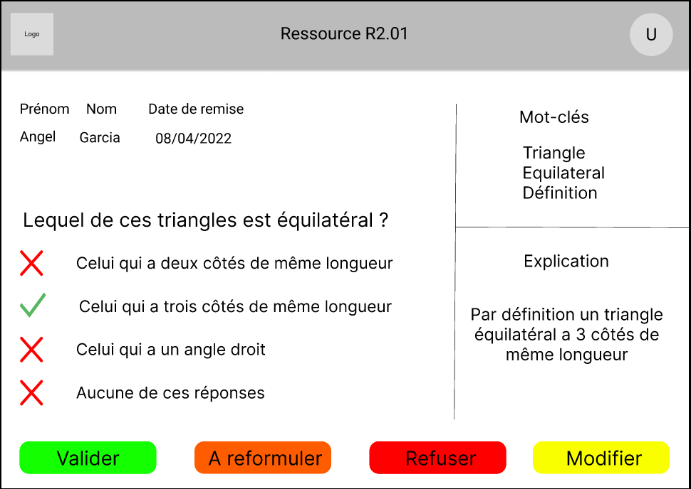

Maquette 25

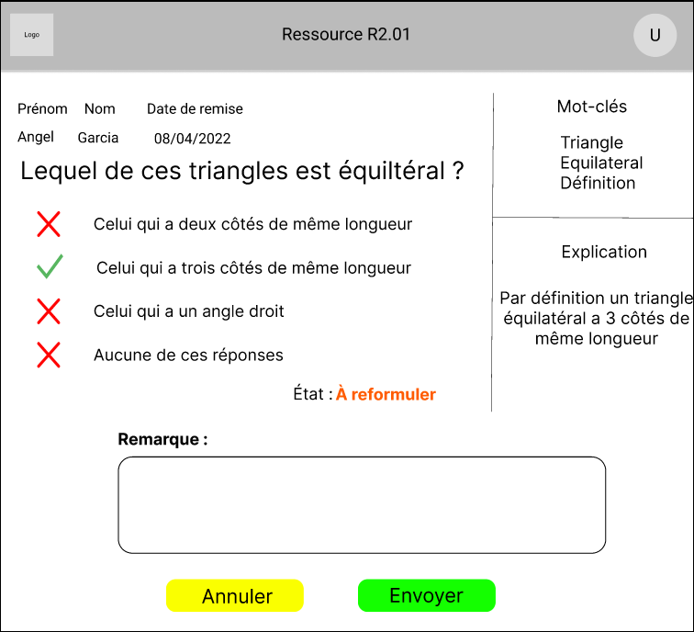

Maquette 26

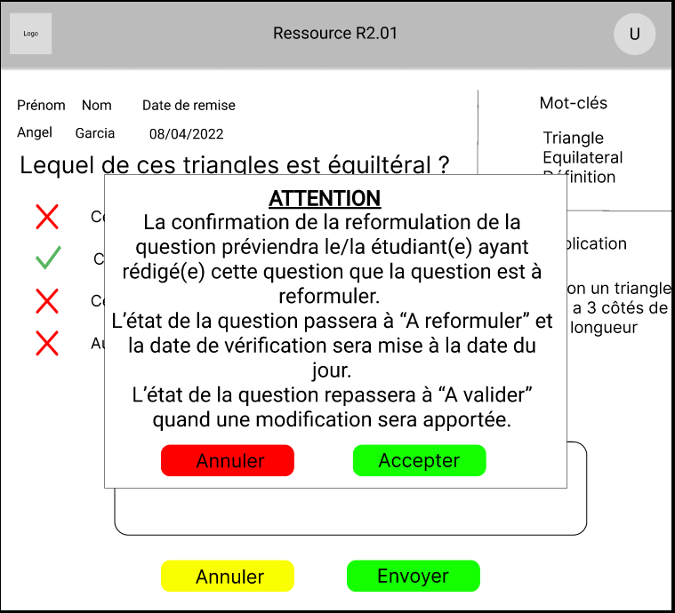

Maquette 27

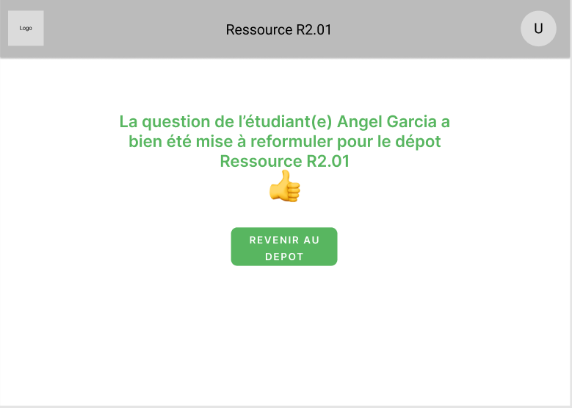

Maquette 28

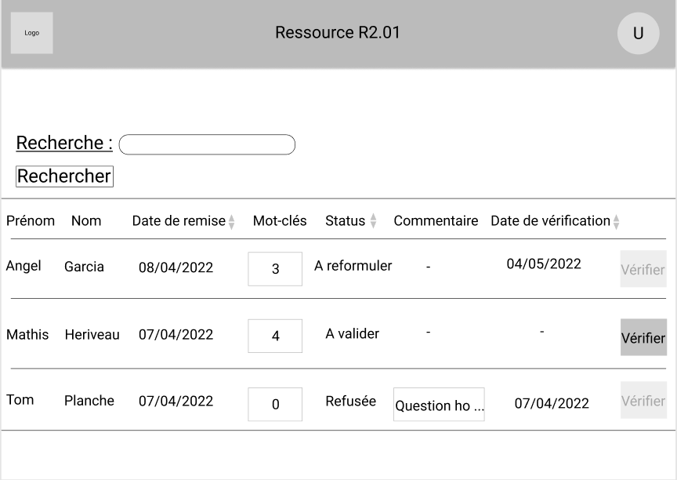

Maquette 29

#### Refuser

|  |  |  |  |
| --- | --- | --- | --- |
| Titre | Consulter les questions déposées par les étudiants - Refuser | | |
| Acteur | Enseignant (Principal) | | |
| Résumé | Dans cette partie, le but de l'enseignant est de refuser une question proposée par un(e) étudiant(e) | | |
| Métadonnées | Responsable : Angel Garcia  Date de création : 01/05/2022  Modifié le : 06/05/2022 Version : 2 | | |
| Préconditions | Pour l’exécution de ce cas d’utilisation, les conditions suivantes doivent être vérifiées au préalable :  -être enseignant  -avoir consulté une question | | |
| Postcondition | L’étudiant(e) est prévenu(e) que la question a été refusée, il/elle ne pourra pas la modifier | | |
| Enchainement nominal | Acteur 1 : L’enseignant | Système : Application de QCM | Maquettes |
|  |  |  |  |
| 1 | L’enseignant refuse une question |  | Maquette 30 |
| 2 |  | Le système affiche un récapitulatif de la question | Maquette 31 |
|  |  |  |
| 3 | L’enseignant confirme le refus de la question |  |
| 4 |  | Le système affiche les conséquences sur le système du refus de la question | Maquette 32 |
| 5 | L’enseignant accepte les conséquences |  |
| 6 |  | Le système affiche que la question a bien été validé | Maquette 33 |
| 7 | L’enseignant revient au début du dépôt |  |
| 8 |  | Le système affiche le dépôt avec l’état de la question mis à jour | Maquette 34 |
| Enchainements alternatifs |  |  |  |
| 3.A.1 | 6.A.1 – L’enseignant ne confirme le refus de la question |  |  |
| Retour en 1 |  |  |  |
| 5.A.1 | 8.A.1 – L’enseignant annule la confirmation du refus de la question |  |  |
| Retour en 3 |  |  |  |
| Scénario exceptionnel | Pas de scénario exceptionnel | | |

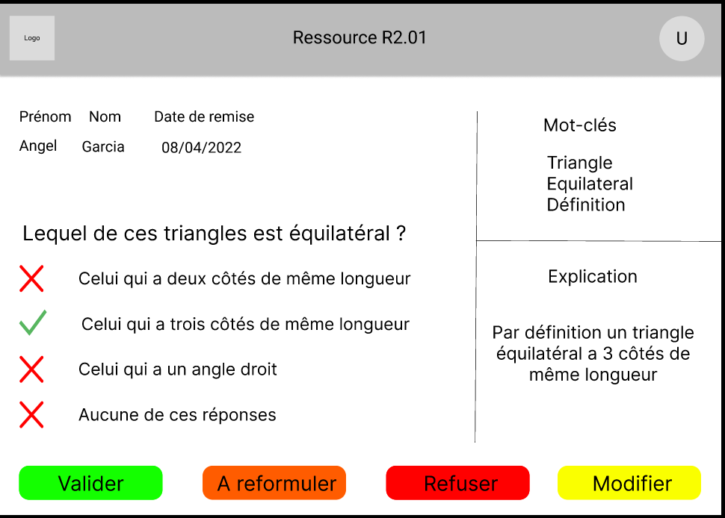

Maquette 30

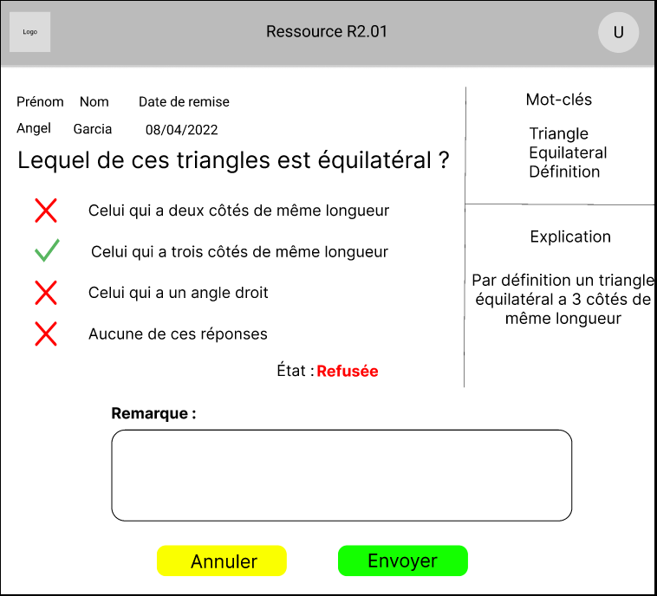

Maquette 31

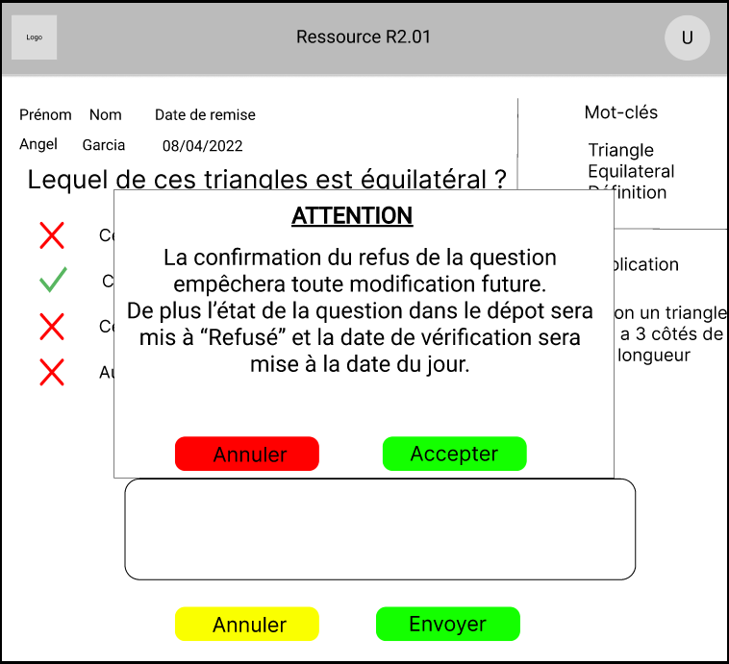

Maquette 32

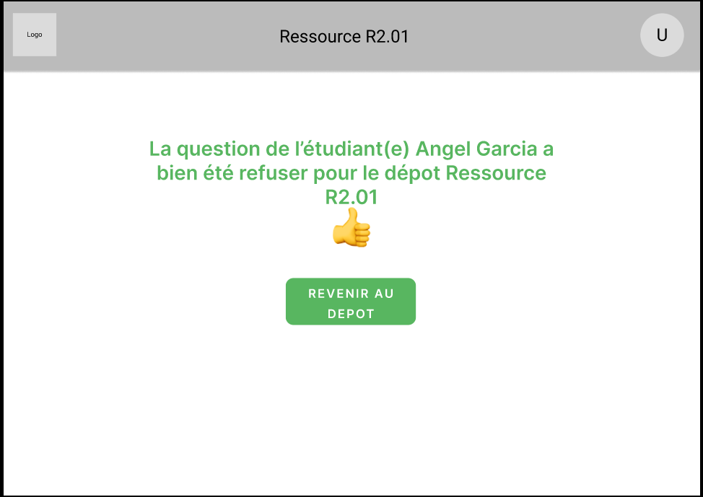

Maquette 33

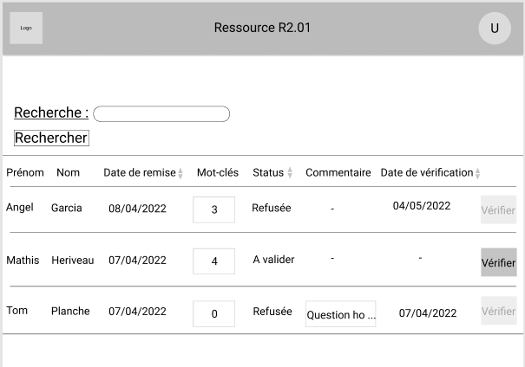

Maquette 34

#### Modifier

|  |  |  |  |
| --- | --- | --- | --- |
| Titre | Consulter les questions déposées par les étudiants - Modifier | | |
| Acteur | Enseignant (Principal) | | |
| Résumé | Dans cette partie, le but de l'enseignant est de modifier une question proposée par un(e) étudiant(e) | | |
| Métadonnées | Responsable : Angel Garcia  Date de création : 01/05/2022  Modifié le : 06/05/2022 Version : 2 | | |
| Préconditions | Pour l’exécution de ce cas d’utilisation, les conditions suivantes doivent être vérifiées au préalable :  -être enseignant  -avoir consulté une question | | |
| Postconditions | L’enseignant peut valider, refuser ou mettre la question à reformuler | | |
| Enchainement nominal | Acteur 1 : L’enseignant | Système : Application de QCM | Maquettes |
| 1 | L’enseignant veut modifier la question |  | Maquette 35 |
| 2 |  | Le système affiche la page de modification | Maquette 36 |
| 3 | L’enseignant fait des modifications |  |
| 4 | L’enseignant enregistre ses modifications |  |
| 5 |  | Le système affiche la question modifiée et propose de valider la question | Maquette 37 |
| Enchainement alternatif |  |  |  |
| 4.A.1 | L’enseignant annule ses modifications |  |  |
| Retour en 1 |  |  |  |
| Scénario exceptionnel | Pas de scénario exceptionnel | | |

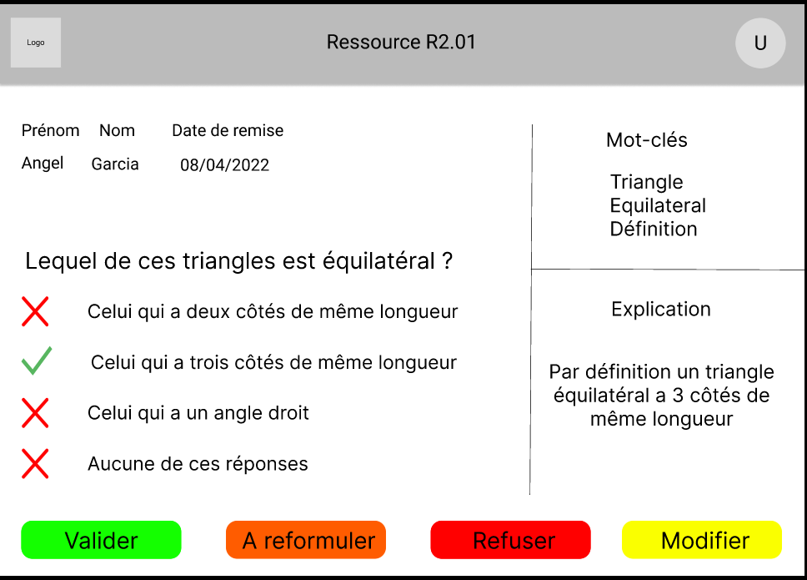

Maquette 35

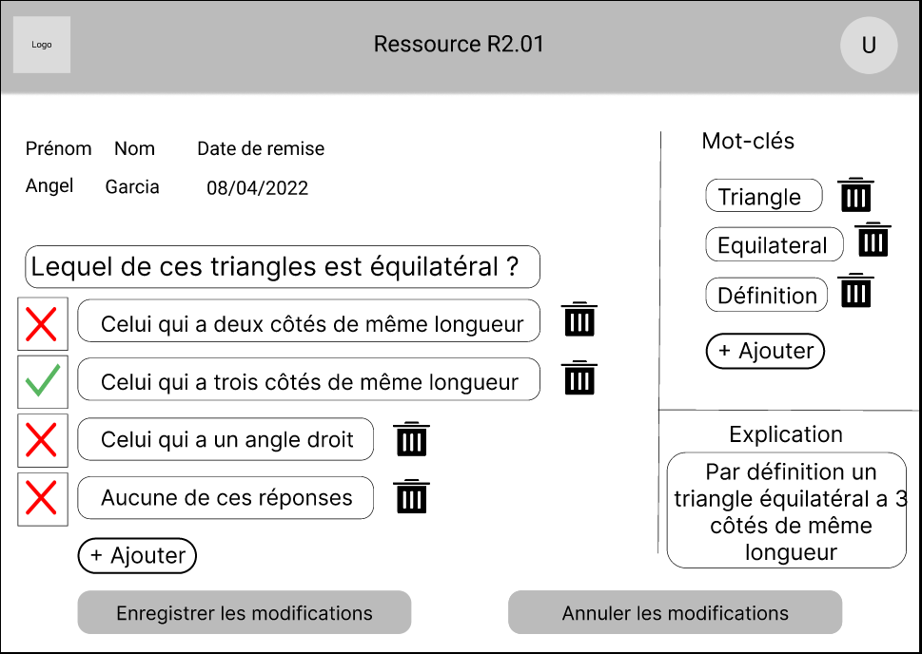

Maquette 36

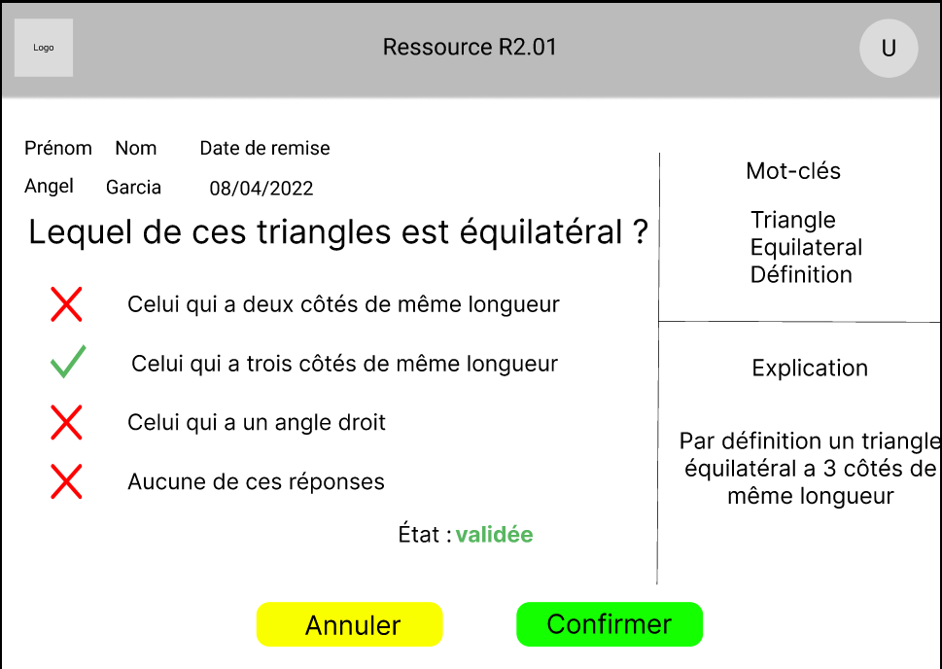

Maquette 37

#### Consulter les questions déposées par les étudiants – Ajouter un commentaire

|  |  |  |  |
| --- | --- | --- | --- |
| Titre | Consulter les questions déposées par les étudiants – Ajouter un commentaire | | |
| Acteur | Enseignant (Principal) | | |
| Résumé | Dans cette partie, le but de l'enseignant est de mettre un commentaire à une question qu’il refuse ou met à reformuler | | |
| Métadonnées | Responsable : Angel Garcia  Date de création : 07/05/2022  Modifié le : 07/05/2022 Version : 1 | | |
| Préconditions | Pour l’exécution de ce cas d’utilisation, les conditions suivantes doivent être vérifiées au préalable :  -être enseignant  -être en train de refuser ou de mettre à reformuler une question | | |
| Postcondition | Le commentaire écrit sera affiché quand l’enseignant consultera les questions déposées | | |
| Enchainement nominal | Acteur 1 : L’enseignant | Système : Application de QCM | Maquettes |
| 1 | L’enseignant écrit un commentaire |  | Maquettes 38 et 39 |
| Scénario alternatif | Pas de scénario alternatif |  |  |
| Scénario exceptionnel | Pas de scénario exceptionnel | | |

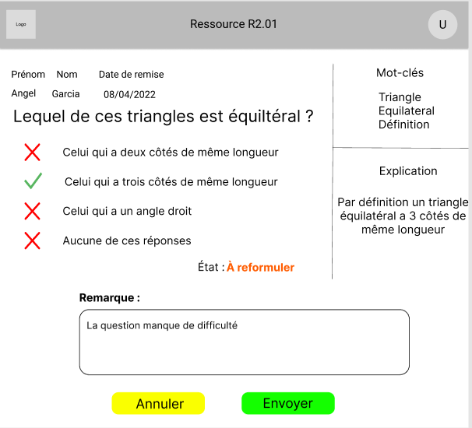

Maquette 38

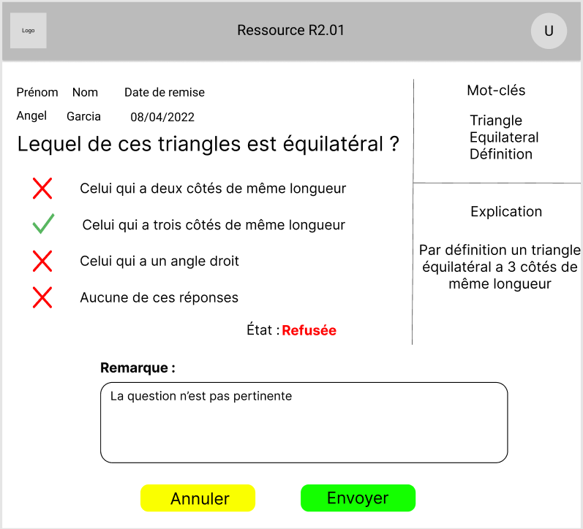

Maquette 39

### 4.3.4 Enseignant : Gérer un dépôt de questions-réponses

#### Consulter

|  |  |  |  |
| --- | --- | --- | --- |
| Titre | Gérer un dépôt de question : Consulter | | |
| Acteurs | Enseignant (Principale) | | |
| Résumé | Dans cette partie, le but de l'enseignant est de consulter ses dépôts | | |
| Métadonnées | Responsable : Tom Planche | | |
| Date de création : 01/05/2022 Modifié le : 06/05/2022 | | |
| Version : 2 | | |
| Précondition | Pour l’exécution de ce cas d’utilisation, les conditions suivantes doivent être vérifiées au préalable : | | |
| - Avoir le statut d'enseignant | | |
| Postcondition | Pas de Postcondition trouvé | | |
| Enchainement nominal | Acteur 1 : Enseignant | Système : Application de QCM | Maquettes |
| 1 | L’enseignant sélectionne la rebrique dépôt |  |  |
| 2 |  | Le système affiche la liste des dépôts dont il a accès (créé) | Maquette 40 |
| Scénario exceptionnel | Pas de scénario exceptionnel | | |

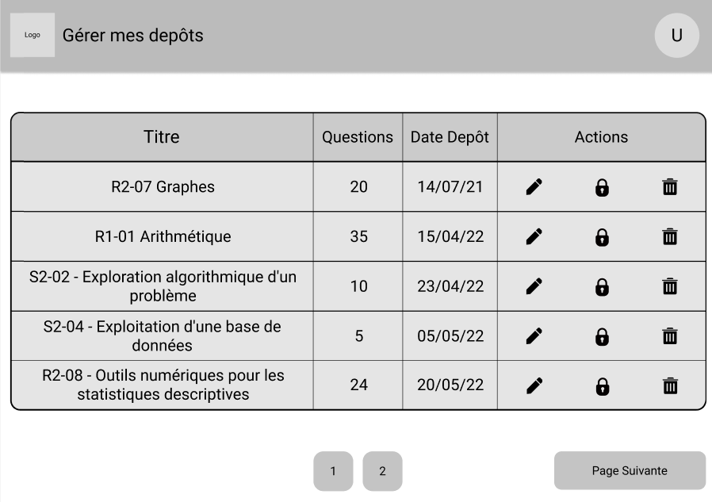

Maquette 40

#### Modifier

|  |  |  |  |
| --- | --- | --- | --- |
| Titre | Gérer un dépôt de question : Modifier | | |
| Acteurs | Enseignant (Principale) | | |
| Résumé | Dans cette partie, le but de l'enseignant est de modifier un dépôt | | |
| Métadonnées | Responsable : Tom Planche | | |
| Date de création : 01/05/2022 | | |
| Modifié le : 06/05/2022 | | |
| Version : 2 | | |
| Préconditions | Pour l’exécution de ce cas d’utilisation, les conditions suivantes doivent être vérifiées au préalable : | | |
| - Avoir le statut d'enseignant | | |
| - Être sur la page ou se trouve tous les dépôts | | |
| Postcondition | Pas de Postcondition trouvé | | |
| Enchainement nominal | Acteur 1 : Enseignant | Système : Application de QCM | Maquettes |
| 1 | L'enseignant souhaite modifier un dépôt |  | Maquette 40 |
| 2 |  | Le système demande une nouvelle date de clôture | Maquette 41 |
| 3 | L'enseignant saisit une date |  |
| 4 | L'enseignant confirme la nouvelle date |  |
| 5 |  | Le système met à jour la nouvelle date |
| 6 |  | Affiche la liste des dépôts | Maquette 40 |
| Enchainement alternatif |  | | |
| 3.A.1 et 4.A.1 | L'enseignant annule |  | Maquette 41 |
|  |  | Retour à l'étape 6 |  |
| Scénario exceptionnel | Pas de scénario exceptionnel | | |

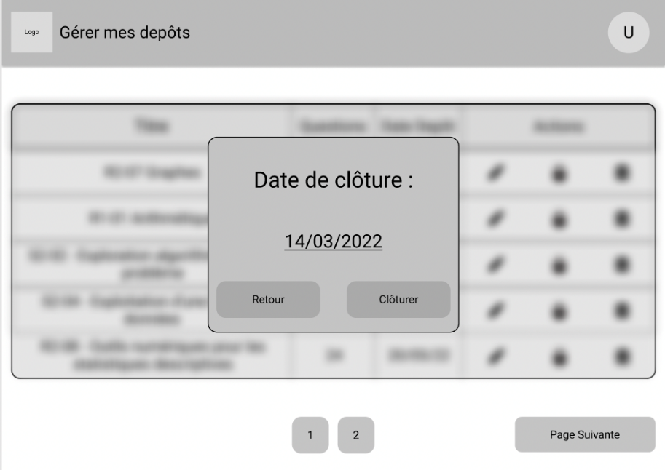

Maquette 41

#### Clôturer

|  |  |  |  |
| --- | --- | --- | --- |
| Titre | Gérer un dépôt de question : Clôturer | | |
| Acteurs | Enseignant (Principale) | | |
| Résumé | Dans cette partie, le but de l'enseignant est de clôturer un dépôt | | |
| Métadonnées | Responsable : Tom Planche | | |
| Date de création : 01/05/2022 | | |
| Modifié le : 08/05/2022 | | |
| Version : 2 | | |
| Préconditions | Pour l’exécution de ce cas d’utilisation, les conditions suivantes doivent être vérifiées au préalable : | | |
| - Avoir le statut d'enseignant | | |
| - Être sur la page ou se trouve tous les dépôts | | |
| Postcondition | Pas de Postcondition trouvé | | |
| Enchainement nominal | Acteur 1 : Enseignant | Système : Application de QCM | Maquettes |
| 1 | 1. L'enseignant souhaite clôturer un dépôt |  | Maquette 40 |
| 2 |  | 2. Le système affiche une alerte | Maquette 42 |
| 3 | 3. L'enseignant confirme |  |
| 4 |  | 4. Le système met à jour le dépôt |
| 5 |  | 5. Affiche la liste des dépôts | Maquette 40 |
| Enchainement alternatif |  |  |  |
| 3.A.1 | L'enseignant annule |  | Maquette 42 |
|  |  | Retour à l'étape 5 |  |
| Scénario exceptionnel | Pas de scénario exceptionnel | | |

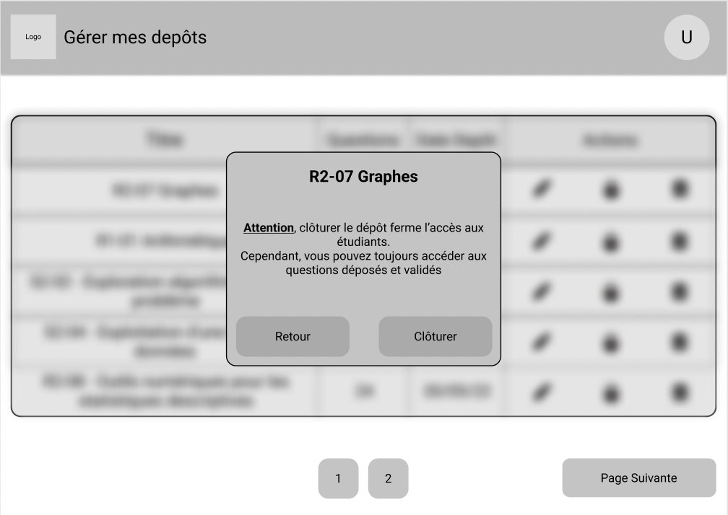

Maquette 42

#### Supprimer

|  |  |  |  |
| --- | --- | --- | --- |
| Titre | Gérer un dépôt de question : Supprimer | | |
| Acteurs | Enseignant (Principale) | | |
| Résumé | Dans cette partie, le but de l'enseignant est de supprimer un dépôt | | |
| Métadonnées | Responsable : Tom Planche | | |
| Date de création : 01/05/2022 | | |
| Modifié le : 08/05/2022 | | |
| Version : 2 | | |
| Préconditions | Pour l’exécution de ce cas d’utilisation, les conditions suivantes doivent être vérifiées au préalable : | | |
| - Avoir le statut d'enseignant | | |
| - Être sur la page ou se trouve tous les dépôts | | |
| Postcondition | Pas de Postcondition trouvé | | |
| Enchainement nominal | Acteur 1 : Enseignant | Système : Application de QCM | Maquettes |
| 1 | 1. L'enseignant souhaite clôturer un dépôt |  | Maquette 40 |
| 2 |  | 2. Le système affiche une alerte | Maquette 43 |
| 3 | 3. L'enseignant confirme |  |
| 4 |  | 4. Le système supprime les questions du dépôt |
| 5 |  | 5. Affiche la liste des dépôts | Maquette 40 |
| Enchainement alternatif |  |  |  |
| 3.A.1 | L'enseignant annule |  | Maquette 43 |
| Scénario exceptionnel | Pas de scénario exceptionnel | | |

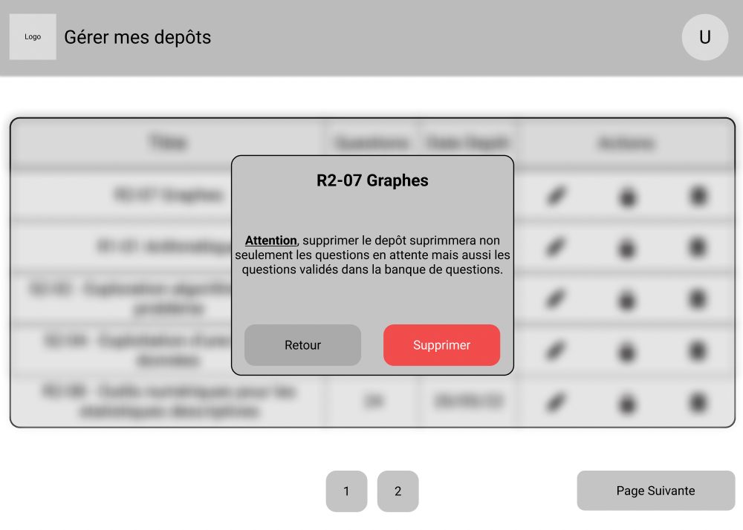

Maquette 43

### Enseignant : Gérer ses QCM

|  |  |  |  |
| --- | --- | --- | --- |
| Titre | Gérer ses QCM (Consulter) | | |
| Acteurs | Enseignant (Principale) | | |
| Résumé | Dans cette partie, le but de l'enseignant est de gérer ses QCM, en particulier, de consulter un QCM. | | |
| Métadonnées | Responsable : Mathis Hériveau  Date de création : 01/05/2022  Modifié le : 06/05/2022  Version : 2 | | |
| Préconditions | Pour l’exécution de ce cas d’utilisation, les conditions suivantes doivent être vérifiées au préalable : - Avoir le statut d'enseignant  - Être sur la page où se trouve la liste des QCM créé par l'enseignant | | |
| Postcondition | Pas de Postcondition trouvé | | |
| Enchainement nominal | Acteur 1 : Enseignant | Système : Application de QCM | Maquettes |
| 1 | L'enseignant souhaite consulter un QCM |  | Maquette 44 |
| 2 |  | Le système affiche la page contenant la liste des questions disponibles dans le QCM, avec ses caractéristiques (Intitulé, nom des étudiants, Mot clés, Type) | Maquette 45 |
| Enchainement alternatif | Pas d’enchainement alternatif | | |
| Scénario exceptionnel | Pas de scénario exceptionnel | | |

#### Consulter

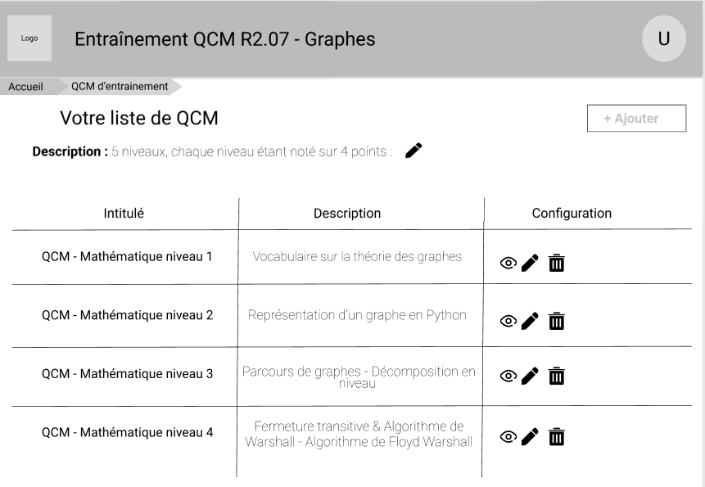

Maquette 44

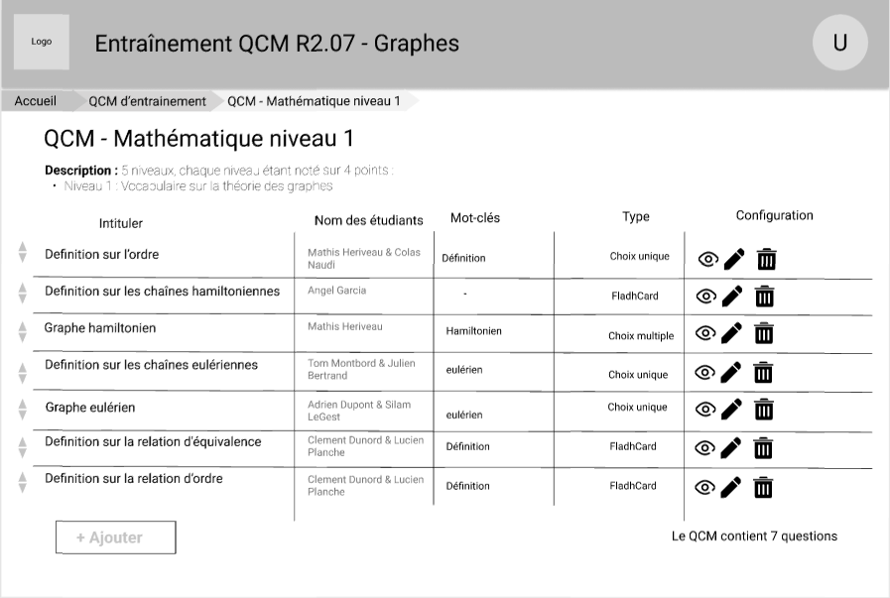

Maquette 45

#### Supprimer

|  |  |  |  |
| --- | --- | --- | --- |
| Titre | Gérer ses QCM (Supprimer un QCM) | | |
| Acteurs | Enseignant (Principale) | | |
| Résumé | Dans cette partie, le but de l'enseignant est de gérer ses QCM, en particulier, de supprimer un QCM | | |
| Métadonnées | Responsable : Mathis Hériveau Date de création : 01/05/2022 Modifié le : 06/05/2022  Version : 2 | | |
| Préconditions | Pour l’exécution de ce cas d’utilisation, les conditions suivantes doivent être vérifiées au préalable : - Avoir le statut d’Enseignant - Être sur la page où se trouve la liste des QCM créé par l'enseignant | | |
| Postcondition | Le QCM sélectionné sera supprimé | | |
| Enchainement nominal | Acteur 1 : Enseignant | Système : Application de QCM | Maquettes |
| 1 | L'enseignant souhaite supprimer un QCM |  | Maquette 44 |
| 2 |  | Le système affiche une alerte permettant de vérifier l'action de l'enseignant | Maquette 46 |
| 3 | L'enseignant confirme la suppression du QCM |  |  |
| 4 |  | Le système supprime le QCM avec les questions qu'il y contient |  |
| 5 |  | Le système affiche la page permettant de consulter la liste de tous les QCM crée par l'enseignant | Maquette 44 |
| Enchainement alternatif |  |  |  |
| 3.A.1 | L'enseignant annule la suppression du QCM |  |  |
| Retour à l’étape 5 |  |  |  |
| Scénario exceptionnel | Pas de scénario exceptionnel | | |

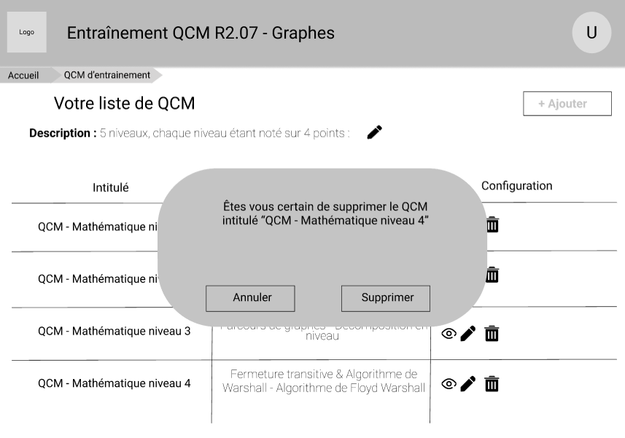

Maquette 46

#### Ajouter

|  |  |  |  |
| --- | --- | --- | --- |
| Titre | Gérer ses QCM (Ajouter un QCM) | | |
| Acteurs | Enseignant (Principale) | | |
| Résumé | Dans cette partie, le but de l'enseignant est de gérer ses QCM, ajouter un nouveau QCM à sa liste. | | |
| Métadonnées | Responsable : Mathis Hériveau Date de création : 01/05/2022 Modifié le : 06/05/2022  Version : 2 | | |
| Préconditions | Pour l’exécution de ce cas d’utilisation, les conditions suivantes doivent être vérifiées au préalable : - Avoir le statut d’Enseignant - Être sur la page où se trouve la liste des QCM créé par l'enseignant | | |
| Postcondition | Un QCM sera ajouté | | |
| Enchainement nominal | Acteur 1 : Enseignant | Système : Application de QCM | Maquettes |
| 1 | L'enseignant souhaite ajouter un nouveau QCM |  | Maquette 44 |
| 2 |  | Le système demande un intitulé, une confidentialité et une description | Maquette 47 |
| 3 | L'enseignant remplie la liste des champs |  |  |
| 4 | L'enseignant confirme l'ajout du QCM |  |  |
| 5 |  | Le système ajoute le QCM |  |
| 6 |  | Le système affiche la page permettant de consulter la liste de tous les QCM crée par l'enseignant | Maquette 44 |
| Enchainement alternatif |  |  |  |
| 4.A.1 | L'enseignant annule l'ajout du QCM |  |  |
| Retour à l'étape 6 |  |  |  |
| Scénario exceptionnel | Pas de scénario exceptionnel | | |

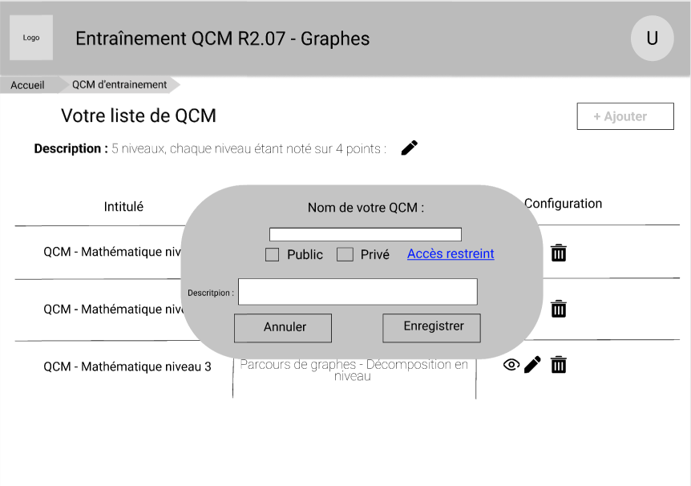

Maquette 47

#### Modifier

|  |  |  |  |
| --- | --- | --- | --- |
| Titre | Gérer ses QCM (modifier un QCM) | | |
| Acteurs | Enseignant (Principale) | | |
| Résumé | Dans cette partie, le but de l'enseignant est de modifier un QCM | | |
| Métadonnées | Responsable : Mathis Hériveau Modifié le : 01/05/2022 Version : 1 | | |
| Préconditions | Pour l’exécution de ce cas d’utilisation, les conditions suivantes doivent être vérifiées au préalable : - Avoir le statut d’Enseignant - Être sur la page où se trouve la liste des QCM créé par l'enseignant | | |
| Postcondition | Le QCM aura reçu de modification | | |
| Enchainement nominal | Acteur 1 : Enseignant | Système : Application de QCM | Maquettes |
| 1 | L'enseignant souhaite modifier un QCM |  | Maquette 44 |
| 2 |  | Le système affiche les caractéristiques de ce QCM (Intitulé, confidentialité, description) | Maquette 48 |
| 3 | L'enseignant modifie le QCM |  |  |
| 4 | L'enseignant confirme la modification |  |  |
| 5 |  | Le système met à jour le QCM |  |
| 6 |  | Le système affiche la page permettant de consulter la liste de tous les QCM crée par l'enseignant | Maquette 44 |
| Enchainement alternatif |  |  |  |
| 4.A.1 | L'enseignant annule la modification du QCM |  |  |
| Retour à l'étape 6 |  |  |  |
| 3.A.1 | L’enseignant souhaite mettre un accès restreint |  |  |
| 3.A.2 |  | Le système affiche la liste des étudiants qui ont accès | Maquette 49 |
| 3.A.3 | L’enseignant coche les étudiants qui auront accès à ce QCM |  |  |
| 3.A.4 | L’enseignant enregistre son choix |  |  |
| Retour à l’étape 3 |  |  |  |
| Scénario exceptionnel | Pas de scénario exceptionnel | | |

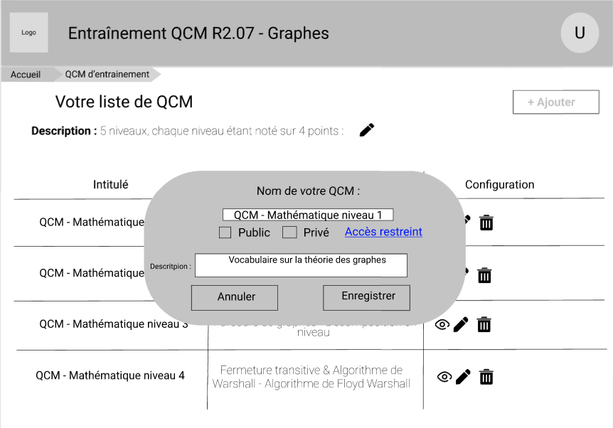

Maquette 48

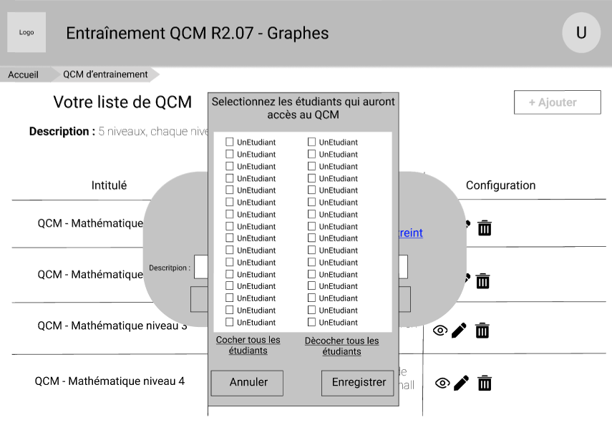

Maquette 49

### 4.3.6 Gérer les questions d'un QCM

#### Consulter

|  |  |  |  |
| --- | --- | --- | --- |
| Titre | Gérer les questions d'un QCM : Consulter | | |
| Acteurs | Enseignant (Principale) | | |
| Résumé | Dans cette partie, le but de l'enseignant est de consulter une question disponible dans son QCM | | |
| Métadonnées | Responsable : Mathis Hériveau Date de création : 01/05/2022  Modifié le : 06/05/2022 Version : 2 | | |
| Préconditions | Pour l’exécution de ce cas d’utilisation, les conditions suivantes doivent être vérifiées au préalable : - Avoir le statut d'enseignant - Avoir consulté un QCM | | |
| Postcondition | Pas de Postcondition trouvé | | |
| Enchainement nominal | Acteur 1 : Enseignant | Système : Application de QCM | Maquettes |
| 1 | L'enseignant souhaite consulter une question dans le QCM |  | Maquette 45 |
| 2 |  | Le système affiche la question, avec ses caractéristiques ((Intitulé, nom des étudiants, Mot clés, Type, ainsi que sa date de remis) | Maquette 50 |
| 3 | L'enseignant souhaite sortir de la visualisation |  |  |
| 4 |  | Le système affiche la page contenant la liste des questions disponibles dans le QCM, avec ses caractéristiques (Intitulé, nom des étudiants, Mot clés, Type) | Maquette 45 |
| Enchainement alternatif | Pas d’enchainement alternatif | | |
| Scénario exceptionnel | Pas de scénario exceptionnel | | |

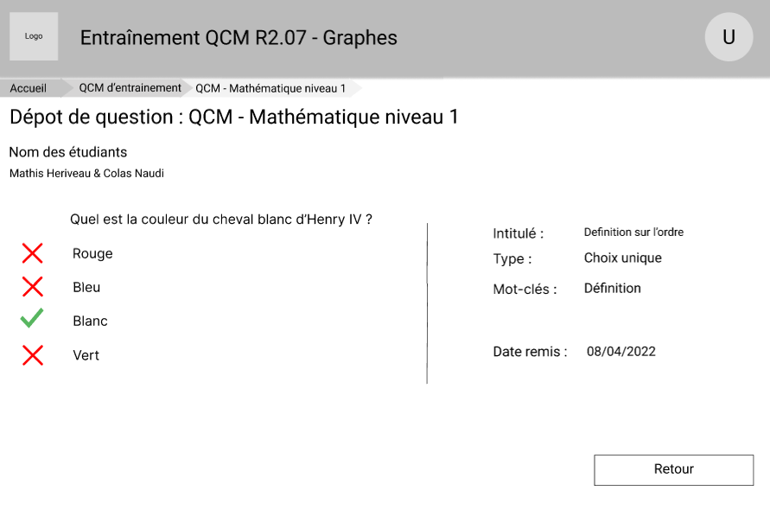

Maquette 50

#### Modifier

|  |  |  |  |
| --- | --- | --- | --- |
| Titre | Gérer les questions d'un QCM : modifier | | |
| Acteurs | Enseignant (Principale) | | |
| Résumé | Dans cette partie, le but de l'enseignant est de modifier une question disponible dans son QCM | | |
| Métadonnées | Responsable : Mathis Hériveau Date de création : 01/05/2022  Modifié le : 06/05/2022 Version : 2 | | |
| Préconditions | Pour l’exécution de ce cas d’utilisation, les conditions suivantes doivent être vérifiées au préalable : - Avoir le statut d'enseignant - Avoir consulté un QCM | | |
| Postcondition | La question aura reçu des modifications | | |
| Enchainement nominal | Acteur 1 : Enseignant | Système : Application de QCM | Maquettes |
| 1 | L'enseignant souhaite modifier une question |  | Maquette 45 |
| 2 |  | Le système affiche les caractéristiques de la question (à savoir : intitulé, type, mot clés) | Maquette 51 |
| 3 | L'enseignant modifie la question |  |  |
| 4 | L'enseignant confirme la modification |  |  |
| 5 |  | Le système met à jour la question |  |
| 6 |  | Le système affiche la page de consultation du QCM | Maquette 45 |
| Enchainement alternatif |  |  |  |
| 4.A.1 | L'enseignant annule la modification de la question |  |  |
| Retour à l'étape 6 |  |  |  |
| Scénario exceptionnel | Pas de scénario exceptionnel | | |

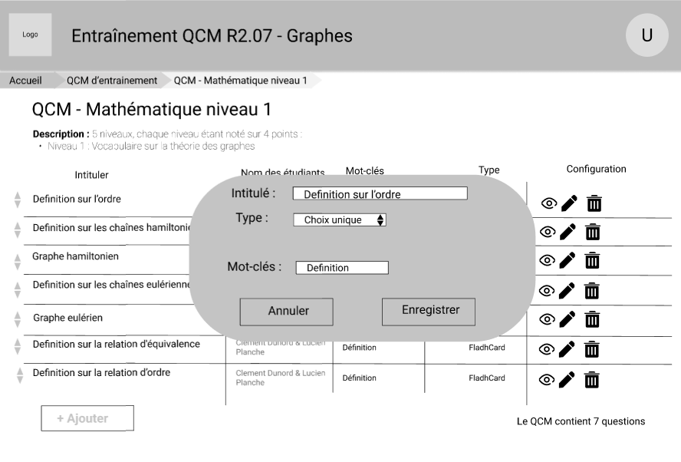

Maquette 51

#### Supprimer

|  |  |  |  |
| --- | --- | --- | --- |
| Titre | Gérer les questions d'un QCM : supprimer | | |
| Acteurs | Enseignant (Principale) | | |
| Résumé | Dans cette partie, le but de l'enseignant est de supprimer une question de son QCM | | |
| Métadonnées | Responsable : Mathis Hériveau Date de création : 01/05/2022  Modifié le : 06/05/2022 Version : 2 | | |
| Préconditions | Pour l’exécution de ce cas d’utilisation, les conditions suivantes doivent être vérifiées au préalable : - Avoir le statut d'enseignant - Avoir consulté un QCM | | |
| Postcondition | La question sera supprimée du QCM | | |
| Enchainement nominal | Acteur 1 : Enseignant | Système : Application de QCM | Maquettes |
| 1 | L'enseignant souhaite supprimer une question dans le QCM |  | Maquette 45 |
| 2 |  | Le système affiche une alerte permettant de vérifier l'action de l'enseignant | Maquette 52 |
| 3 | L'enseignant confirme la suppression |  |  |
| 4 |  | Le système supprime la question du QCM |  |
| 5 |  | Le système affiche la page contenant la liste des questions disponibles dans le QCM, avec ses caractéristiques (Intitulé, nom des étudiants, Mot clés, Type) | Maquette 45 |
| Enchainement alternatif |  |  |  |
| 3.A.1 | L'enseignant annule la suppression de la question |  |  |
| Retour à l'étape 5 |  |  |  |
| Scénario exceptionnel | Pas de scénario exceptionnel | | |

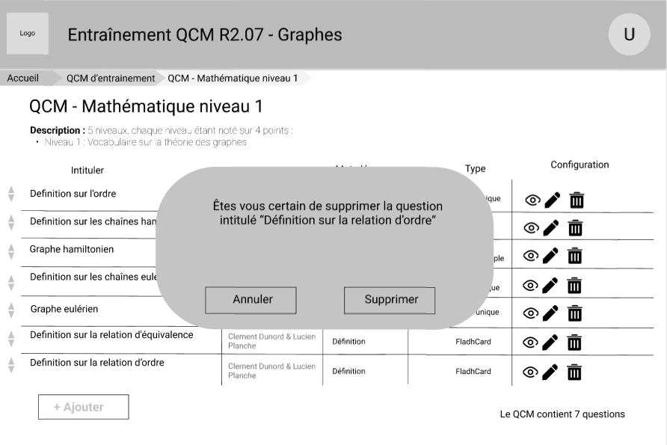

Maquette 52

#### Ajouter

|  |  |  |  |
| --- | --- | --- | --- |
| Titre | Gérer les questions d'un QCM : ajouter | | |
| Acteurs | Enseignant (Principale) | | |
| Résumé | Dans cette partie, le but de l'enseignant est d’ajouter une nouvelle question à son QCM | | |
| Métadonnées | Responsable : Mathis Hériveau Date de création : 01/05/2022  Modifié le : 06/05/2022 Version : 2 | | |
| Préconditions | Pour l’exécution de ce cas d’utilisation, les conditions suivantes doivent être vérifiées au préalable : - Avoir le statut d'enseignant - Avoir consulté un QCM | | |
| Postcondition | Pas de Postcondition trouvé | | |
| Enchainement nominal | Acteur 1 : Enseignant | Système : Application de QCM | Maquettes |
| 1 | L'enseignant souhaite ajouter une question dans le QCM |  | Maquette 45 |
| 2 |  | Le système affiche la liste des questions validé précédemment par l'enseignant, avec la possibilité de les trié par nom, prénom d'étudiant, ainsi que par mot clés | Maquette 52 |
| 3 | L'enseignant sélectionne une question |  |  |
| 4 |  | Le système met la question en attente | Maquette 54 |
| 5 | L'enseignant enregistre les ajouts |  |  |
| 6 |  | Le système met à jour la liste des questions dans le QCM |  |
| 7 |  | Le système affiche la page contenant la liste des questions disponibles dans le QCM, avec ses caractéristiques (Intitulé, nom des étudiants, Mot clés, Type) | Maquette 45 |
| Enchainement alternatif |  |  |  |
| 3.A.1 | L'enseignant souhaite visualiser la question |  | Maquette 55 |
| 3.A.2 |  | Le système affiche la visualisation de la question, contenant les caractéristiques de la question |  |
| 3.A.3 | L'enseignant arrête la visualisation |  |  |
| Retour à l'étape 1. |  |  |  |
| 3.B.1 | L’enseignant souhaite chercher une question en particulier en remplissant les champs de recherche |  |  |
| 3.B.2 |  | Le système n’affiche que les questions en rapport avec les caractéristiques d’écrit dans les champs de recherche |  |
| Retour à l’étape 1 |  |  |  |
| 5.A.1 | L'enseignant souhaite sélectionner une nouvelle question |  |  |
| Retour à l'étape 3 |  |  |  |
| Scénario exceptionnel | Pas de scénario exceptionnel | | |

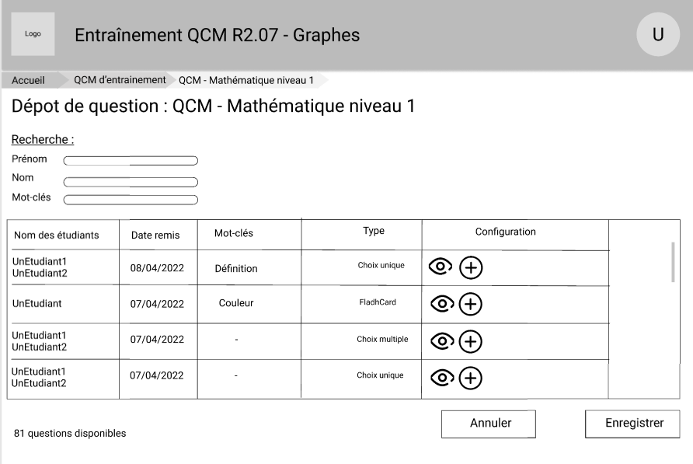

Maquette 53

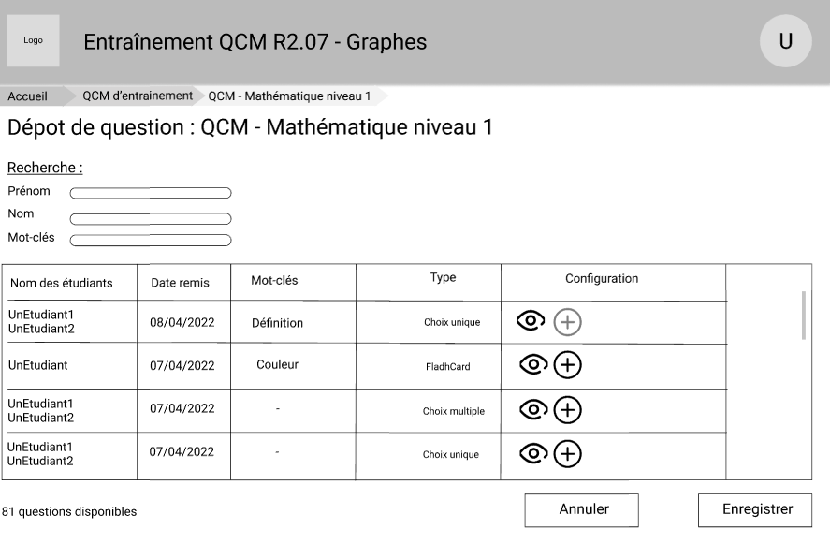

Maquette 54

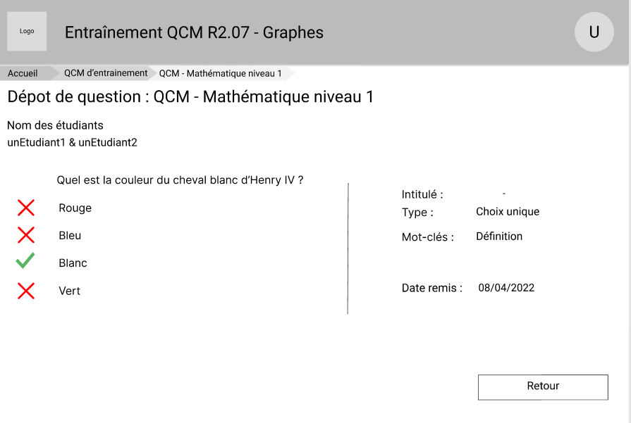

Maquette 55

## Présentation de la structure de découpage du projet

### WBS de S2 :

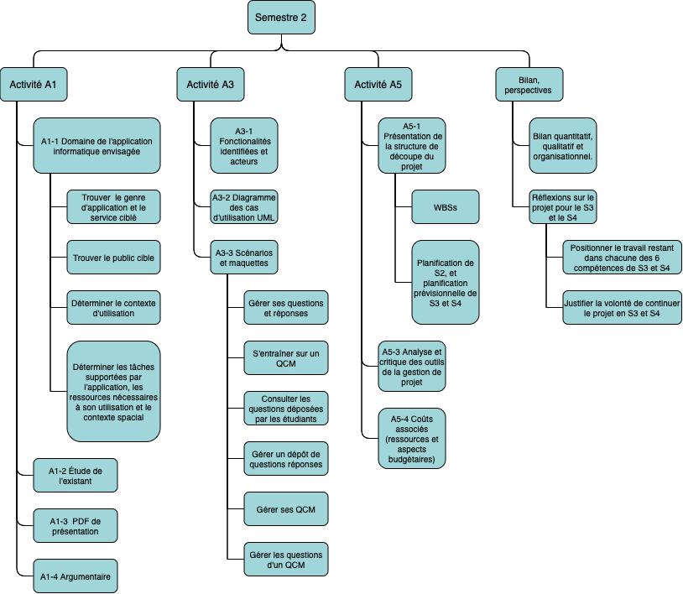

WBS 1 – S2

### WBS de S3 :

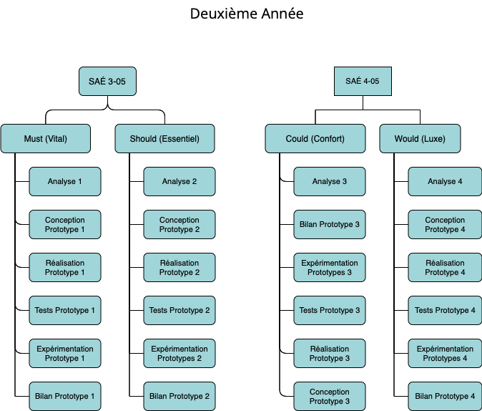

WBS 2 – S3

### WBS de S4 :



WBS 3- S4

### Explication de la méthode suivie :

Pour obtenir ces 3 WBS nous nous sommes mis à deux. Pour le WBS S2 nous nous sommes basés sur le travail que nous devions faire selon le sujet. Pour les WBS S3 et S4, nous avons réfléchi à quel cycle de vie nous voulions suivre pour notre projet. Nous avons décidé de suivre un cycle de vie en spirale, ce qui nous a permis de faire deux WBS très simples reprenant les différentes étapes d’un cycle de vie.

Nous avons fait ces WBS sur le site Visual Paradigm online.

Nous avons détaillé certaines tâches pour que ce soit plus clair :

* Analyse :

-se replonger dans le sujet, redéfinir clairement les besoins client.

-rédaction des jeux de tests.

-reprendre le diagramme des cas d’utilisation, les scénarios et les maquettes

* Conception :

-diagrammes UML nécessaires (diagramme de classe, d’activité, d’objet, d’état et de séquence)

-prise en main des langages de programmation utilisés. (Choix de l’IDE)

* Expérimentation :

-mise à disposition de l'application à des « bêta-testeurs » afin d’avoir des retours

## 

## Présentation de la planification

### Planification prévisionnelle de S2

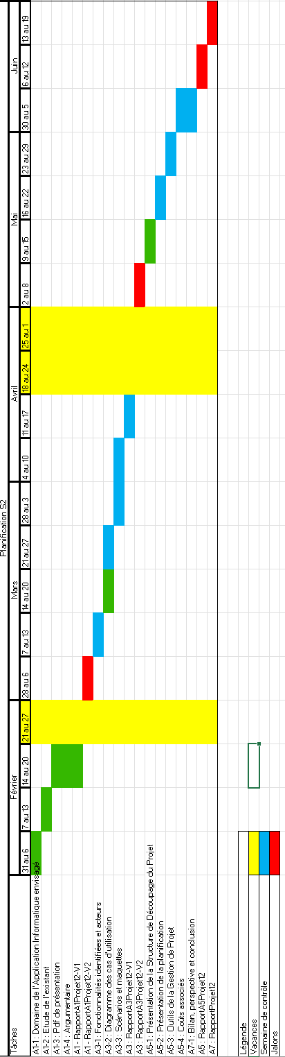

Planification 1 – Prévisionnel S2

### Planification réelle de S2 et analyse critique des différences



Planification 2 – S2

Nous avons réussi, tout au long de la SAE, à suivre notre planification malgré un moment critique juste avant le jalon du rapport A3.

### Planification prévisionnelle de S3

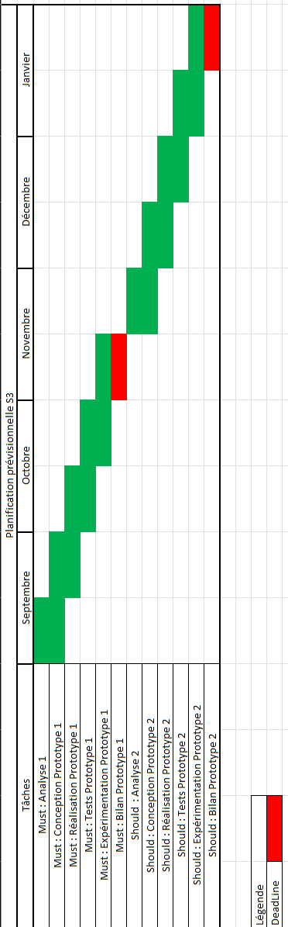

Planification 3 – S3

### Planification prévisionnelle de S4

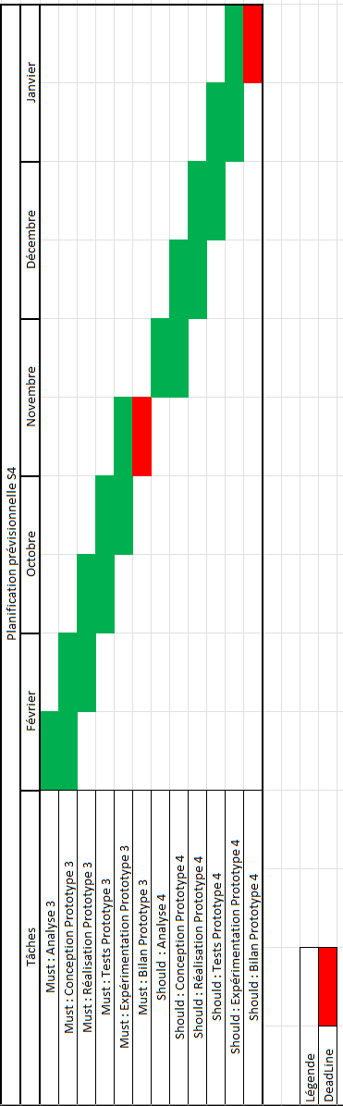

Planification 4 – S4

## Outils de la Gestion de Projet

### Semestre 2

* Pour la création du livrable, nous nous sommes servis d'un Word partagé. Il est un outil très simple avec beaucoup d'outils pour formater un document, mettre en œuvre des images sous-titrées. Cela permet également de progresser sur diverses tâches du livrable en simultané.
  + Points positifs
    - Un seul document pour tous.
    - Modifiable en direct.
    - Messagerie de groupe.
  + Point négatif
    - La mise en page sur le Word en ligne n’est pas la même que sur l’application Word.
* Pour la gestion du projet, nous avons utilisé Trello. C'est une application de gestion de projets gratuits qui permet d’organiser ses projets sous forme de tableaux, eux-mêmes composé de listes en colonnes, qui répertorient des tâches sous forme de cartes. Trello est Inspiré de la méthode agile kanban. Le point fort de l’outil est sa simplicité d’utilisation.

*Ci-dessous un court exemple de l’organisation de notre projet*

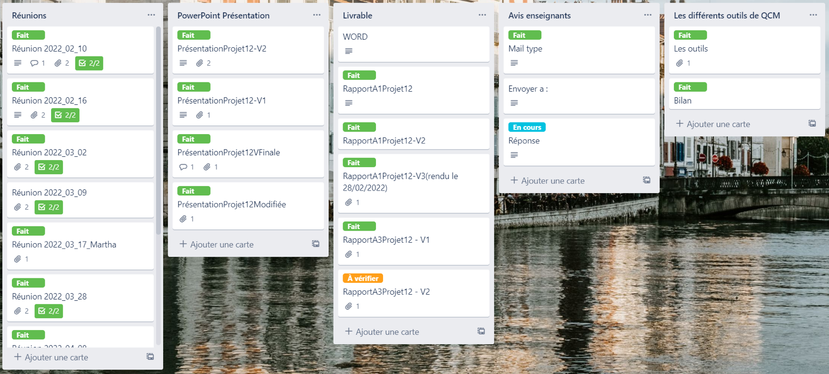

Outil projet 1

* Points positifs
  + Possibilité de décomposer le travail en plusieurs parties.
  + Possibilité d’ajouter des liens ou des documents directement sur la plateforme.
  + Possibilité d’ajouter des tags personnalisables et des dates limites afin de voir l’avancement des tâches.
* Points négatifs
  + Sur un grand projet on peut se perdre avec le grand nombre de tâches.
  + Pas de visualisation des tâches sur un planning par exemple si on a plusieurs dates limites.

Lien : <https://trello.com/>

* Pour la planification et le suivi, nous avons utilisé Excel, ce qui n'est pas la meilleure application pour implémenter la planification. Pour ce faire, nous avons répertorié les tâches S2 en ligne et les avons reliées à la semaine pour laquelle la tâche devait être accomplie.

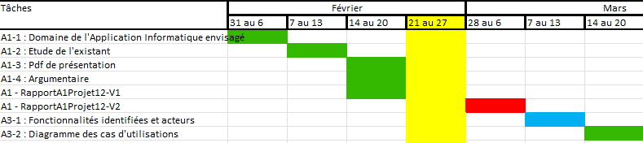

Outil Projet 2

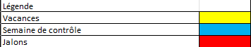

Outil Projet 3

*Ci-dessus un court exemple de notre planification des tâches entre le 31 février et le 20 mars*

* + Points positifs
    - Une bonne visualisation des tâches.
    - Possibilité de voir l’avancement du projet.
  + Point négatif
    - La mise en place du planning qui a été fait à la main.
* Création du WBS, nous avons utilisé [online V](https://online.visual-paradigm.com/fr/)isual paradigm version premium, un outil très simpliste, facile à prendre en main, avec des gestions automatiques de placement des boîtes de taches.

*Ci-dessous un exemple de notre WBS de semestre 2*

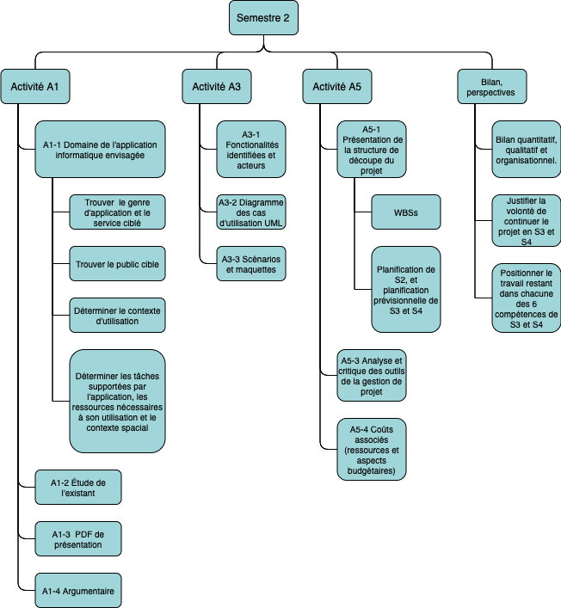

Outil projet 4

* + Points positifs
    - Une bonne décomposition des tâches.
    - Des sous-tâches qui nous aident à savoir ce que l’on doit faire.
  + Point négatif
    - Sur un grand projet le WBS sera très grand et difficilement lisible.
* 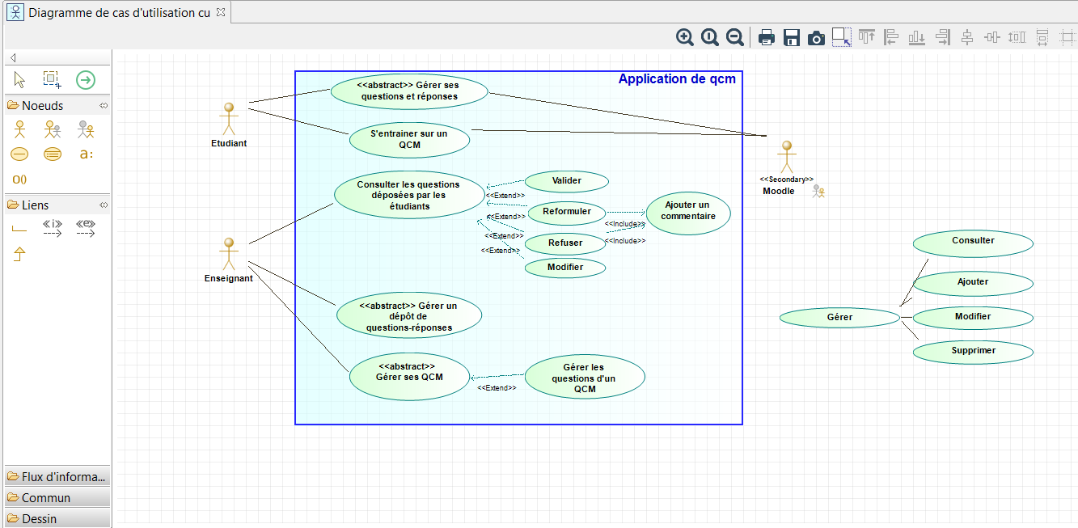Création du diagramme des cas d’utilisation avec Modelio. L’outil le plus complet et conforme au cours de R2.01 et R2.10 Gestion de projet.

Outil projet 5

* Points positifs
  + Prise en main rapide.
  + Logiciel complet pour une vision des cas d’utilisations.
* Points négatifs
  + Pas de possibilité de changer les couleurs.
  + Sur de grands diagrammes la lisibilité peut être difficile.

Lien vers Modelio : <https://www.modelio.org/>

### Semestre 3 & 4

Quant aux semestres 3 et 4, nous pensons travailler de la même façon, c’est-à-dire que pour s’organiser lors des semestres suivants, nous continuerons à utiliser Trello. Pour ce faire, nous recréerons un espace de travail complet (réunion à effectuer, une to-do-list comme vu précédemment).

Pour la création des diagrammes de classes/diagrammes d’état transition/diagrammes d’activités et autres nous utiliserons Modelio 4.1.

Pour gérer notre code que nous allons effectuer, nous utiliserons Visual Studio Code avec l’extension de GitHub permettant de versionner le code de notre projet.

Pour suivre la planification, nous continuerons d’utiliser Excel par défaut, mais si nous trouvons une application au cours de notre avancée, nous serons peut-être amenés à planifier notre organisation sur une autre application.

Pour l’hébergement des données de l’application, nous utiliserons par défaut Lakartxela ou s’il en existe, une base de données utilisée par Moodle.

## Coûts associés (ressources et aspects budgétaires)

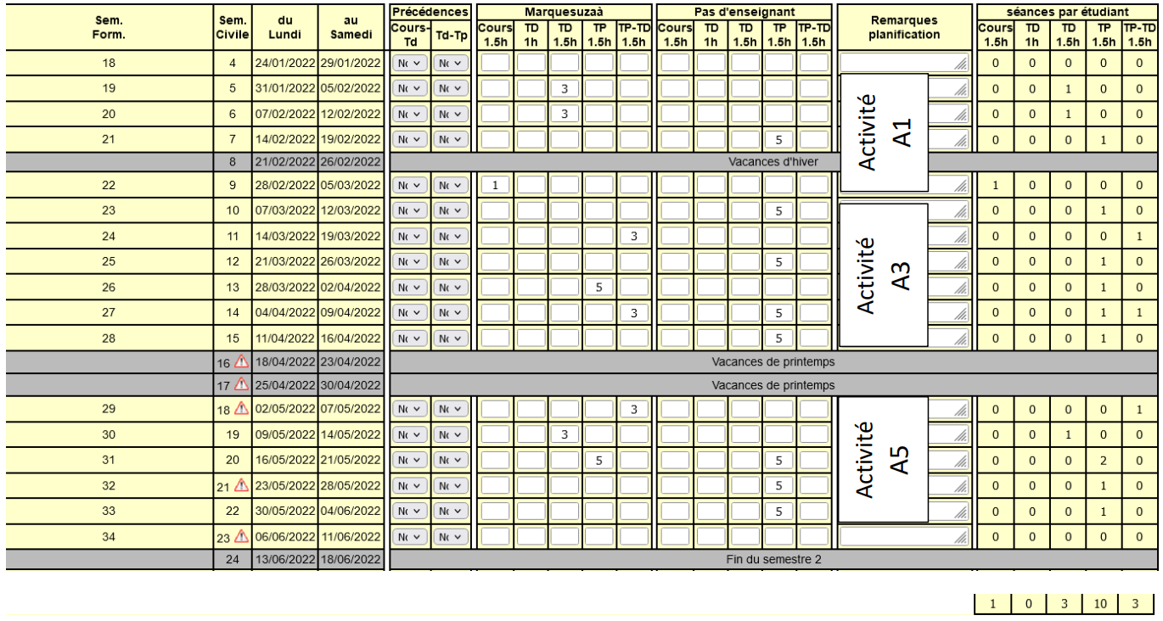

Tableau 1: Liste des cours SAE-2.05

|  |  |  |  |  |
| --- | --- | --- | --- | --- |
| **Tableau calculant le temps passé sur le projet par une personne** | | | | |
|  | Type | Nombre | Heure(s) moyenne | Nombre heure(s) total |
| Semestre 2 | Séances encadrés | 9 | 1,5 | 13,5 |
| Séances non-encadrés | 8 | 1,5 | 12 |
| Réunions | 12 | 1 | 12 |
| Travail personnel | 1 | 7 | 7 |
| **TOTAL** | **30** | **11** | **44,5** |
| Semestre 3 | Séances | 17 | 1,5 | 25,5 |
| Réunions | 10 | 1 | 10 |
| Travail personnel | 1 | 17 | 17 |
| **TOTAL** | **28** | **19,5** | **52,5** |
| Semestre 4 | Séances | 17 | 1,5 | 25,5 |
| Réunions | 10 | 1 | 10 |
| Travail personnel | 1 | 17 | 17 |
| **TOTAL** | **28** | **19,5** | **52,5** |
|  | **TOTAL** | **86** | **50** | **149,5** |

Tableau 2 : Calcul du coût de l'application

Le travail a été effectué par 4 personnes, nous avons donc un total de 598 heures de travail sur les semestres 2, 3 et 4 (149,5 * 4)

D'après [nos sources](https://forums.commentcamarche.net/forum/affich-29463319-methode-de-calcul-en-jours-homme), 1 "jour homme" = 7h39 minutes = 7,65h

Il faudrait donc 78 jours / homme pour ce projet (598 h/ 7,65h)

D’après le site [starofservice,](https://www.starofservice.com/cost-guides/combien-coute-le-developpement-dun-logiciel#:~:text=En%20France%2C%20un%20d%C3%A9veloppeur%20informatique,est%20en%20d%C3%A9but%20de%20carri%C3%A8re.) le prix d’un jour / homme développeur informatique en début de carrière est de 500€

Il faudrait donc payer 39 000€ pour ce projet pour un développeur en début de carrière

(78 * 500)

L’hébergement de notre site se fera sur GitHub dans un premier temps (pour le développement) et ensuite hébergé sur le site de l’IUT, Elearn. La base de données sera gérée par l’IUT. (Lakartxela)

Notre application coûtera donc 39 005 €, or sachant que nous somme apprentis, nous envisageons qu'une équipe confirmée travaillant sur notre projet mettra en moyenne 1 tiers de notre temps de travail. On peut donc en conclure qu'en réalité notre application 26 000 €.

Tableau des coûts

|  |  |  |  |
| --- | --- | --- | --- |
|  |  | Coût hypothétique | Coût réel |
| Cout fixe |  | 39 000 € | 26 000 € |
| Cout secondaire | Premium sur le site visual paradigm online | 5,00 € | 5,00 € |
| Coût total |  | 39 005 € | 26 005 € |

Tableau 3 : Coûts de l’application

## Bilan et perspectives

* 1. Bilan de groupe

L’organisation dans le groupe

Nous nous sommes organisés très simplement, nous avons 1 chef de projet et développeur (Angel Garcia) et 3 développeurs (Mathis Hériveau, Colas Naudi et Tom Planche)

Le management en mode projet

La mise en place de notre projet a été aussi une opportunité pour changer le mode de management de notre groupe, du vertical vers l’horizontal, d’une culture hiérarchique à une culture de la responsabilité … C’est pour notre manager et notre groupe l’occasion qu’on attendait pour tester une manière différente de piloter nos projets, plus transverse, collaborative et à l’écoute.

C’est bien avec une autre vision de participation que nous avons construit ce projet pour répondre à des attentes.

Les caractéristiques de ce mode de management peuvent se résumer ainsi :

⇒ Faire travailler ensemble une équipe,

⇒ Construire une dynamique collective,

⇒ Instaurer une coresponsabilité d’un travail,

⇒ Donner de la cohésion autour d’un objectif partagé,

⇒ Décloisonner pour mieux s’enrichir des pratiques de l’autre,

⇒ Donner des opportunités d’apprentissage individuel,

⇒ Prendre en compte la compétence et le savoir-faire de chacun,

⇒ Créer une reconnaissance mutuelle.

Poser les principes du mode de management du projet d’entreprise, c’est-à-dire :

⇒ Intégrer la notion de travail en mode transversal (organisations, principes, comportements)

⇒ Avoir une structure et des règles de fonctionnement.

Formaliser la feuille de route, avec un focus sur les objectifs prioritaires dans les trimestres à venir :

La stratégie élaborée, la feuille de route va permettre de concrétiser les actions à mener :

⇒ Définir les modalités de déroulement, les outils requis et les acteurs,

⇒ Amender et finaliser la démarche proposée de notre projet,

⇒ Établir le macro-planning du projet,

⇒ Organiser les actions à court terme.

* 1. Bilan individuel

Mathis Hériveau :

Personnellement, je pense être très bien intégré dans le groupe. Je fournis un travail à l’heure, avec les attentes demandées. Mon point fort vient de ma passion, la passion du travail ne me donne pas de contrainte (ex : limite de temps) puisque je travaille avec plaisir et envie.

Les connaissances que j’ai acquises en cours ont été entièrement suffisantes pour réaliser la SAE, j’ai su développer un diagramme de cas d’utilisation facilement (avec plusieurs versions bien sûr) ainsi que créé des maquettes, des scénarios complets et enfin, j’ai su remplir un cahier des charges en groupe.

En sommes, cette SAE, très complète dans son ensemble, m'a permis d'acquérir des compétences essentielles à la poursuite de mon B.U.T informatique de deuxième année.

Angel Garcia :

Cette SAE a été une expérience très enrichissante pour moi étant donné que j’aimerais devenir chef de projet. Durant ce projet j’ai donc pu être chef de projet et développeur et j’ai très vite compris que pour bien avancer sur le travail je devais être efficace et rapide sur les travaux de développeur et extrêmement rigoureux lors du suivi de l’avancée de chaque personne afin de positionner au mieux le travail restant. De plus, toute la partie concernant la gestion du projet se faisant le plus souvent de chez moi en dehors des heures de SAE afin de pouvoir rédiger les différents mails, ordre du jour et compte rendu de réunion, mettre à jour le Trello (positionner le travail restant) et relire le travail de chaque personne. Pour conclure, je pourrais dire que cette SAE m’a vraiment permis à me rendre compte de ce que c’était qu’être chef de projet et ça ne fait que renforcer mon envie de continuer dans cette voie.

Tom Planche :

C’était la première fois que je travaillais sur un projet de cette ampleur. Cela m’a montré qu’avoir une forte rigueur permet d’avancer beaucoup plus vite. J’ai appris à rester organisé, à bien utiliser mes compétences acquises lors de mon année. Cette SAÉ m’a apporté une expérience non négligeable. Travailler en équipe avec des gens rigoureux, conviviaux et avec qui je m’entends parfaitement bien a été un plaisir. En revanche, cela m’a permis de me rendre compte que le parcours D n’était pas la meilleure voie pour moi.

Colas Naudi :

Pour ma part, ayant déjà eu à faire un projet de cette sorte l’année dernière, je trouve que celui-ci a été très enrichissant sur plusieurs points. Je ne m’étais jamais senti aussi concerné par un projet. Au début lorsque rien n’est visible c’est compliqué de s’investir à 100% mais grâce au chef de projet qui nous a directement donné nos tâches à faire on a pu se mettre au travail rapidement, puis le fait d’être un groupe organisé et qui s’entende bien a surtout beaucoup aidé à l’achèvement du projet. Souvent lors du travail sur un projet, la baisse de motivation se fait sentir mais sur celui-ci personnellement je ne me suis jamais ennuyé, il y avait toujours quelque chose à faire ou à améliorer. De plus, cela m’a beaucoup appris sur la gestion de projets en général mais aussi sur le fait de produire une documentation, ce qui va me servir pour mes projets personnels que je souhaite documenter car je trouve que ça donne, d’une part, plus de compréhension mais surtout que ça fait plus sérieux, rigoureux et c’est ce que je cherche.

### Perspectives

Justifier la volonté de continuer le projet :

Nous aimerions tous continuer ce projet l’an prochain. Nous sommes conscients que ce projet sera difficile et qu’il sera très dur de suivre la planification prévue pour les semestres 3 et 4 mais nous nous sommes beaucoup investis cette année et nous sommes prêts à faire le maximum pour réussir au mieux ce projet l’an prochain.

Positionner et justifier le travail restant :

La formation repose sur l’acquisition de compétences communes solides dans 6 domaines complémentaires :

C1 : Réaliser un développement d’application ;

C2 : Optimiser des applications informatiques ;

C3 : Administrer des systèmes informatiques communicants complexes ;

C4 : Gérer des données de l’information ;

C5 : Conduire un projet ;

C6 : Travailler dans une équipe informatique.

-Réaliser un développement d’applications : on veut faire une application web donc on devra appliquer les principes d’accessibilité et d’ergonomie et on devra passer aussi par des voire plusieurs phases de tests.

Nous devrons aussi faire les algorithmes nécessaires, et nous devrons après bien évidemment les coder.

-Optimiser des applications informatiques : on devra comprendre les enjeux et moyens de sécurisation des données et du code pour rendre notre application sécurisée. On devra aussi potentiellement les appliquer

Nous serons aussi amenés à améliorer nos algorithmes pour rendre notre application plus efficace et/ou plus rapide.

-Administrer des systèmes informatiques communicants complexes : notre application sera une application communicante, car elle devra communiquer constamment avec une base de données

Aspect serveur de développement, de recette + aspect de sécurisation des serveurs

-Gérer des données de l’information : nous devrons probablement assurer l’intégrité des données, et manipuler des données différentes qui seront structurées dans une base de données

-Conduire un projet : nous avons déjà commencé à formaliser les besoins du client et de l’utilisateur, nous avons aussi commencé à définir une démarche de suivi de projet nous devrons l’appliquer, la critiquer pour l’ajuster si nécessaire

-Collaborer au sein d’une équipe informatique : comme nous sommes déjà tous bien intégrés dans l'équipe, nous devons simplement savoir comment tenir compte de notre activité professionnelle

Nous devrons aussi réfléchir à la façon d’organiser nos données et à la façon de les structurer.

## Conclusion

Ça y est, nous y sommes. Il est temps de créer notre application !

Maintenant que nous avons établi les bases de votre projet d’application, la création de l’application elle-même devient beaucoup plus facile.

Si nous sommes amenés à continuer ce projet l’an prochain, nous aurons déjà une base solide d’analyse pour commencer à suivre notre planification des semestres 3 et 4 car nous avons bien cerné les besoins du client, nous avons un cahier des charges fonctionnels entièrement rédigé, le WBS des semestres 3 et 4 ainsi que la planification de ces deux mêmes semestres.

Cette SAE a été pour nous tous une expérience enrichissante, que ce soit d’un point de vue professionnel que personnel et nous aidera pour la suite de notre BUT, nos études futures et dans les différents postes que nous pourrions avoir dans notre vie professionnelle.

Elle a permis de nous sortir de nos zones de conforts et c’était clairement l’objectif ! Nous avons aimé l’ambiance au sein du groupe, sa cohésion, sa bienveillance, son esprit ouvert et sa solidarité.

Nous sommes prêts à relever le défi de poursuivre ce projet l’année prochaine en espérant le réussir de façon qualitative.

*“La réussite appartient à tout le monde. C'est au travail d'équipe qu'en revient le mérite.”*  
*Franck Piccard, skieur alpin*

## Bibliographie et Webographie

Application existante (retrouvable dans la partie analyse) :

Google Forms: <https://docs.google.com/forms>

LimeSurvey: <https://www.limesurvey.org/fr/>

Hot Potatoes: [https://hotpot.uvic.ca](https://hotpot.uvic.ca/)

Experquiz : <https://www.experquiz.com/fr/>

Application de gestion de projet utilisé :

Trello: <https://trello.com/>

Online Visual Paradigm: <https://online.visual-paradigm.com/fr/>

Modelio: <https://www.modelio.org/>

Site utile pour calculer les coûts :

Quel est le tarif d’un développeur ? : <https://www.starofservice.com/cost-guides/combien-coute-le-developpement-dun-logiciel#:~:text=En%20France%2C%20un%20d%C3%A9veloppeur%20informatique,est%20en%20d%C3%A9but%20de%20carri%C3%A8re/>

Tarif application : <https://www.mobizel.com/prix-combien-coute-une-application-mobile/>

Combien représente 1 jour homme ? : <https://forums.commentcamarche.net/forum/affich-29463319-methode-de-calcul-en-jours-homme/>

Illustrator : <https://www.adobe.com/fr/products/illustrator.html>

## Annexes

### Documents de la présentation en amphithéâtre

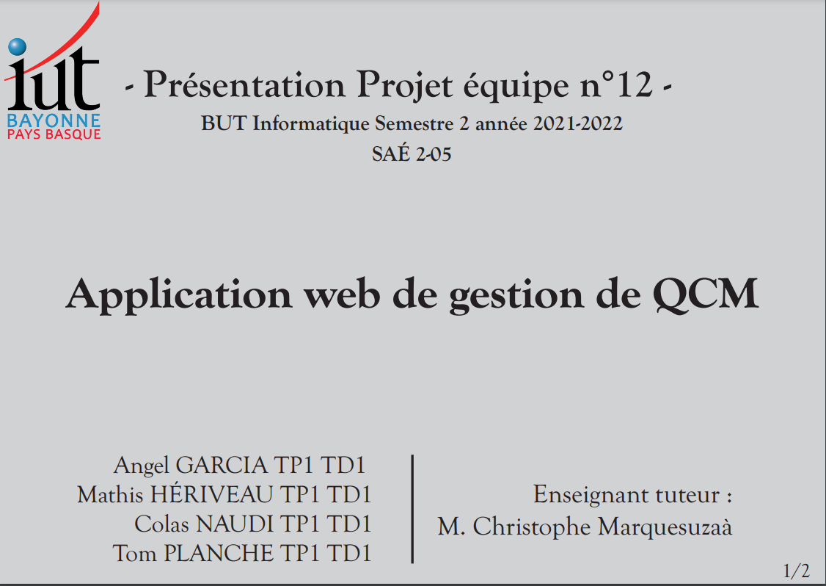

Présentation Amphithéâtre 1

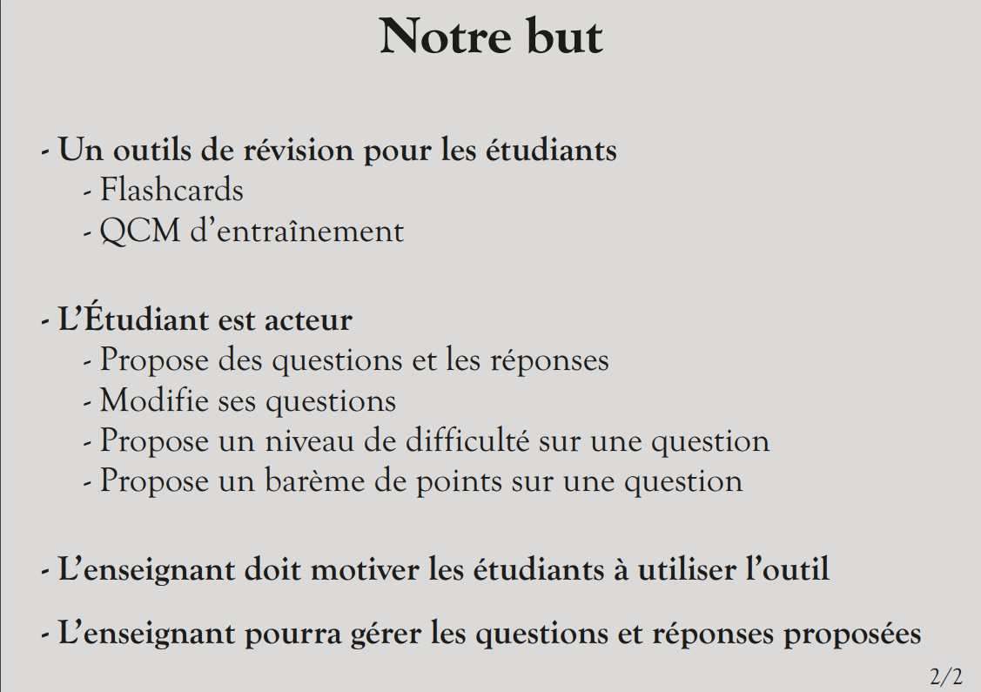

Présentation Amphithéâtre 2

### Documents liés aux réunions

* + 1. Réunion du 10 février 2022

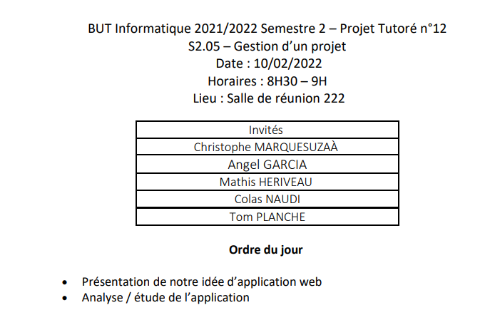

Ordre du jour 1

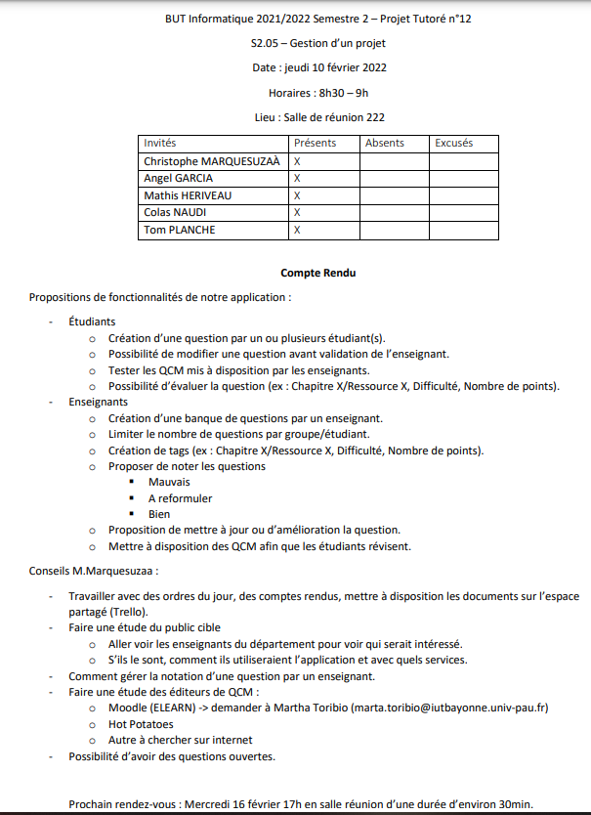

Compte rendu 1

### Réunion du 16 février 2022

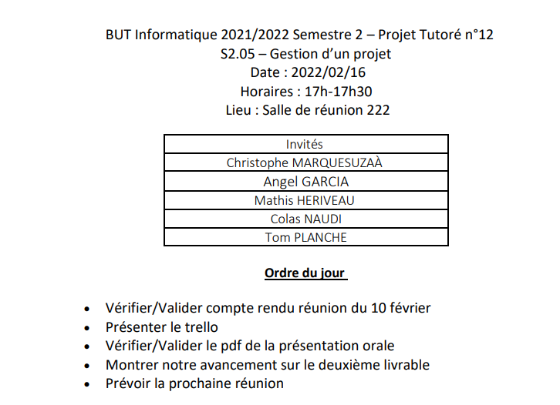

Ordre du jour 2

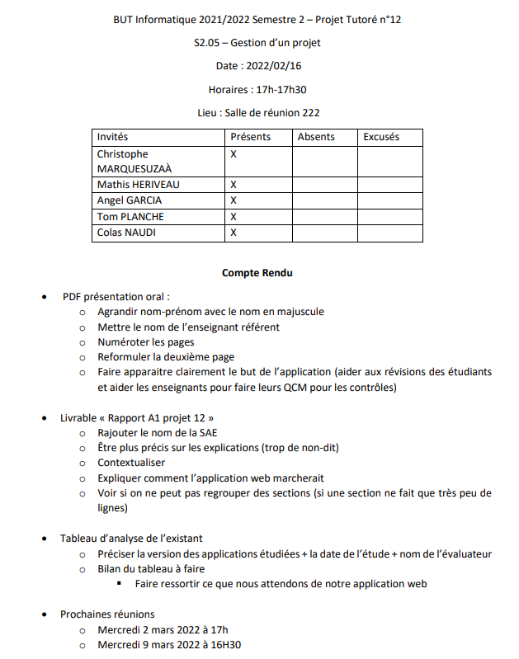

Compte rendu 2

### Réunion du 2 mars 2022

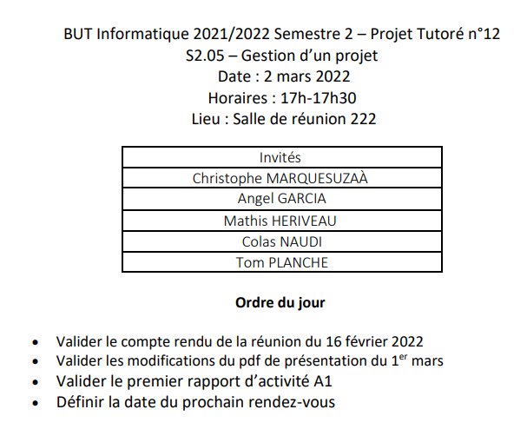

Ordre du jour 3

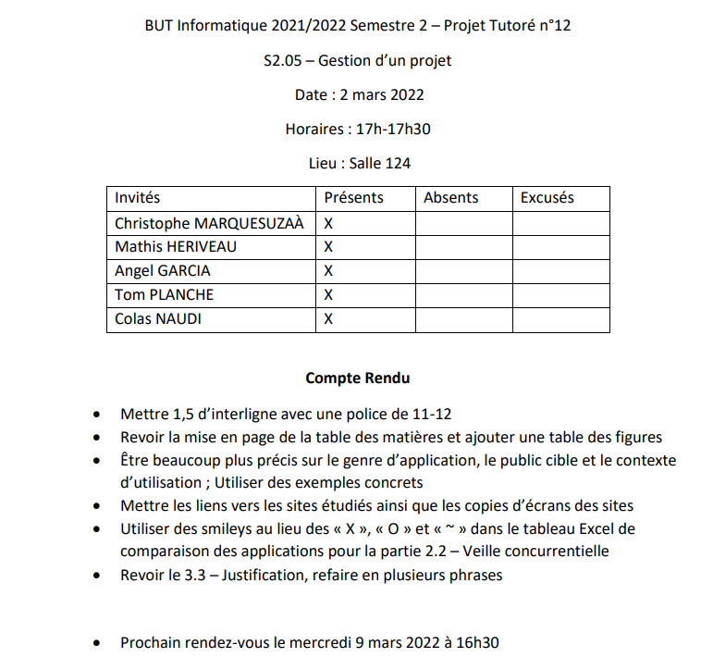

Compte rendu 3

### Réunion du 9 mars 2022

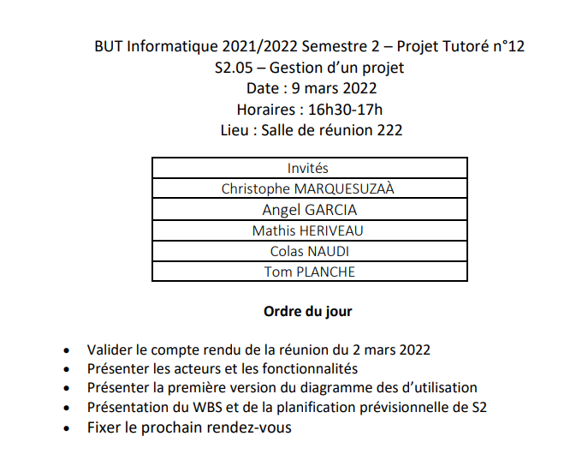

Ordre du jour 4

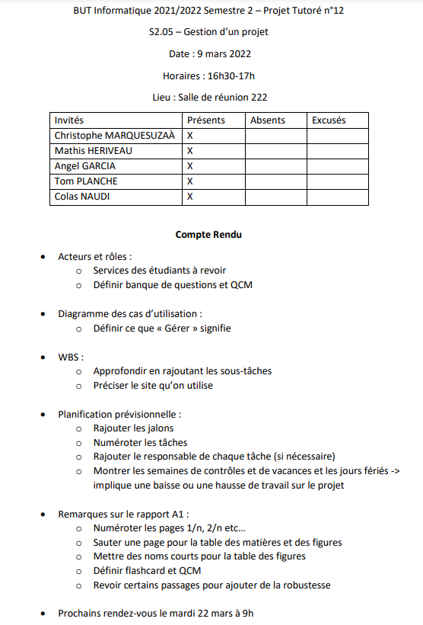

Compte rendu 4

### Réunion du 17 mars 2022 (avec Mme Toribio)

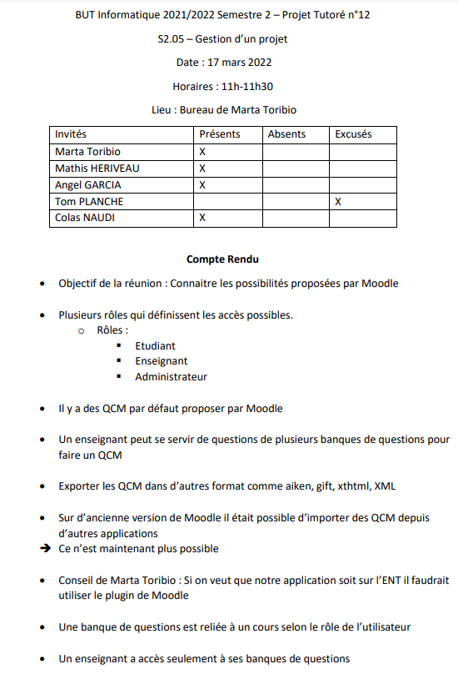

Compte rendu 5

### Réunion du 28 mars 2022

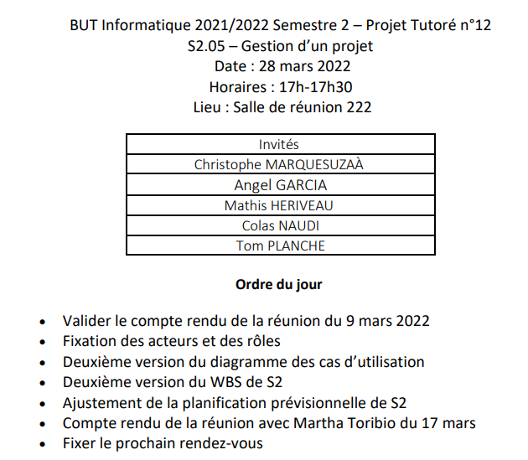

Ordre du jour 5

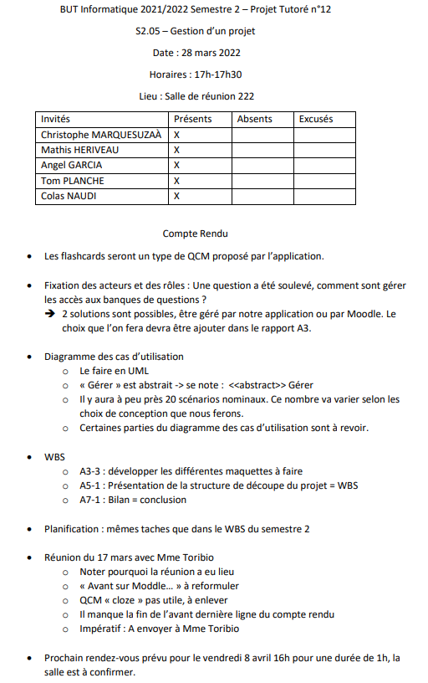

Compte rendu 6

### Réunion du 8 mai 2022

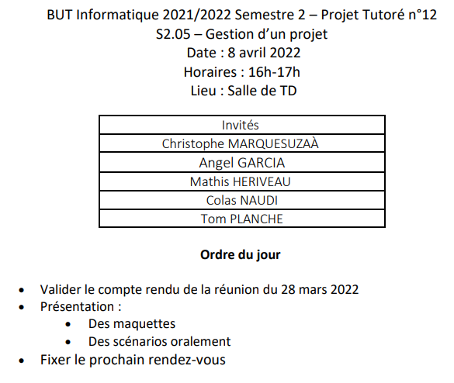

Ordre du jour 6

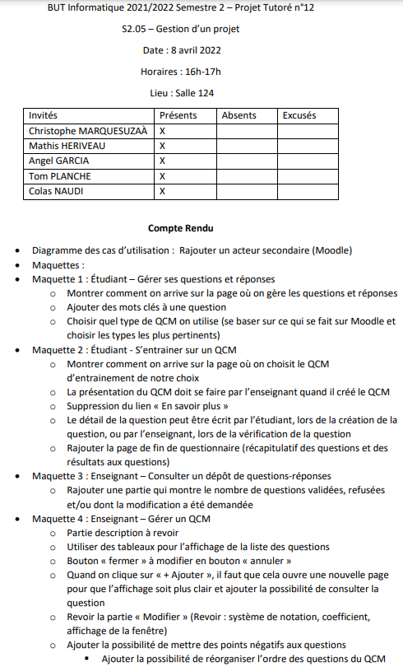

Compte rendu 7

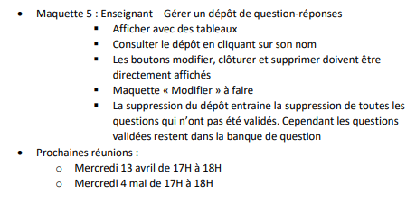

Compte rendu 8

### Réunion du 13 avril 2022

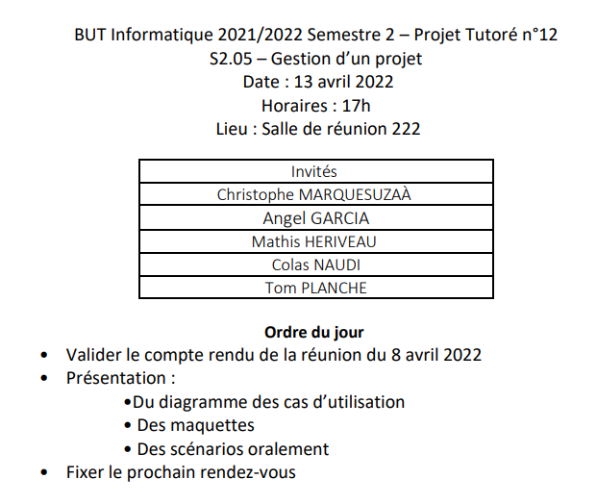

Ordre du jour 7

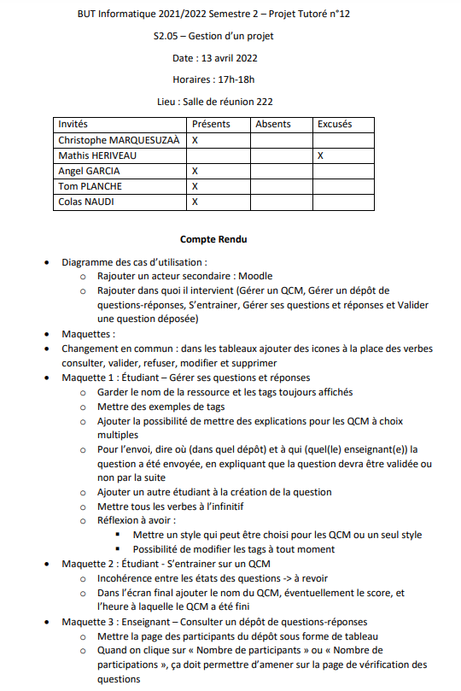

Compte rendu 9

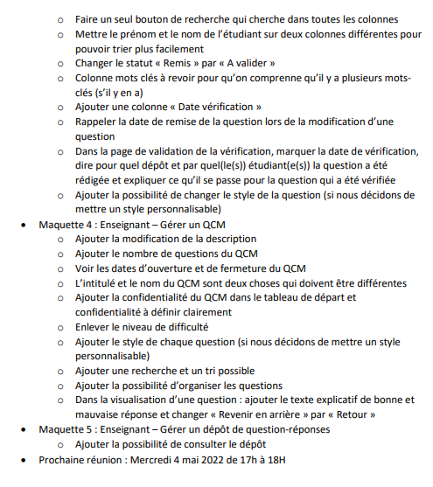

Compte rendu 10

### Réunion du 4 mai 2022

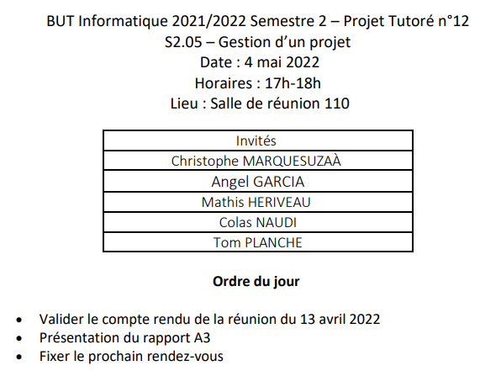

Ordre du jour 8

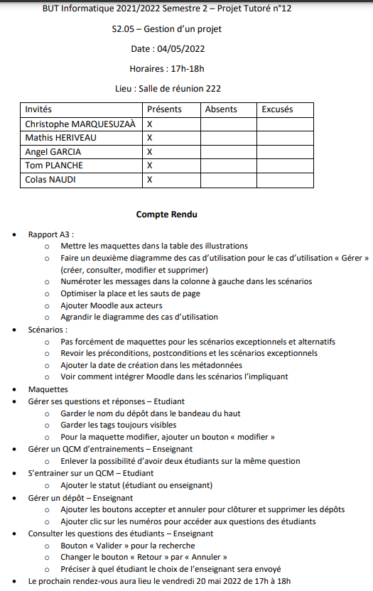

Compte rendu 11

### Réunion du 24 mai 2022

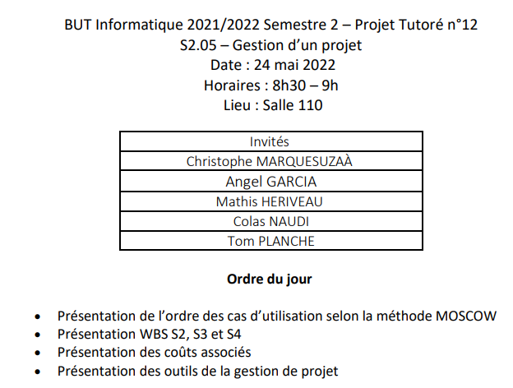

Ordre du jour 9

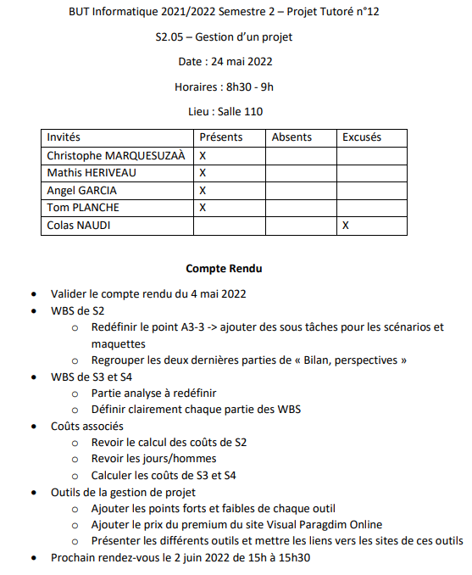

Compte rendu 12

### Réunion du 2 juin 2022

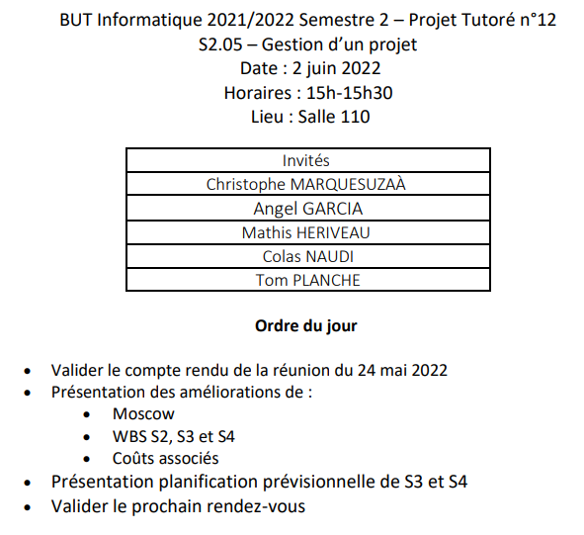

Ordre du jour 10

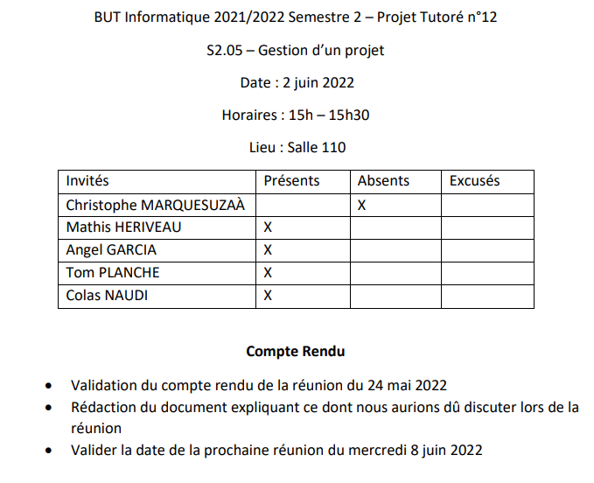

Compte rendu 13

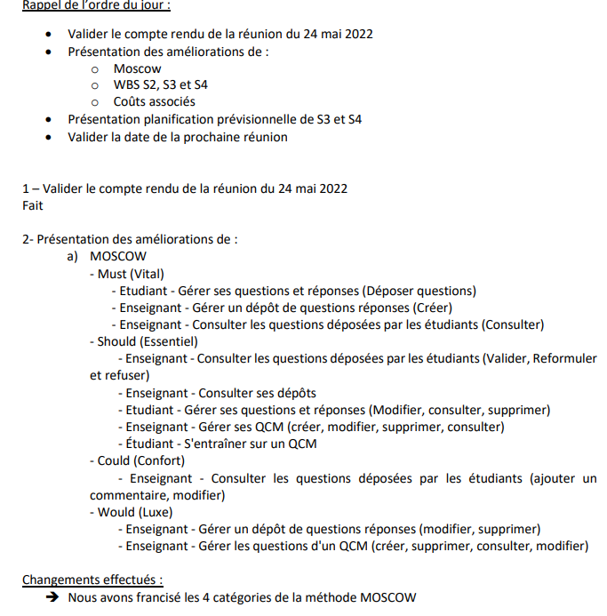

Document associé 1/5

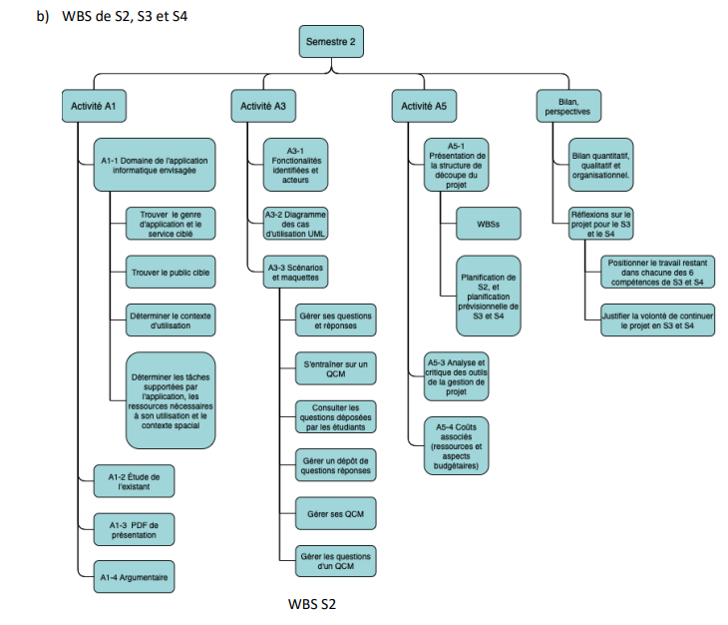

Document associé 2/5

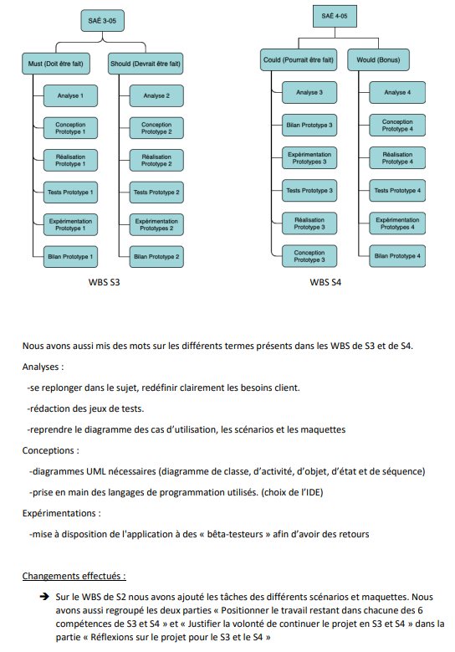

Document associé 3/5

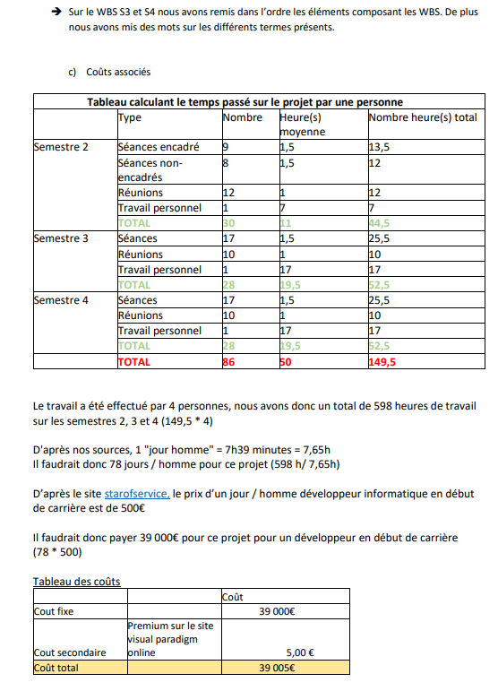

Document associé 4/5

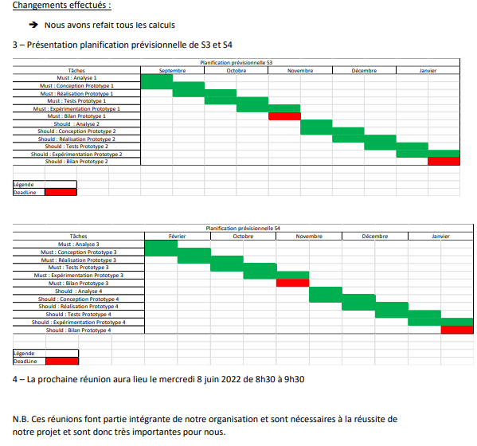

Document associé 5/5

### Réunion du 8 juin 2022

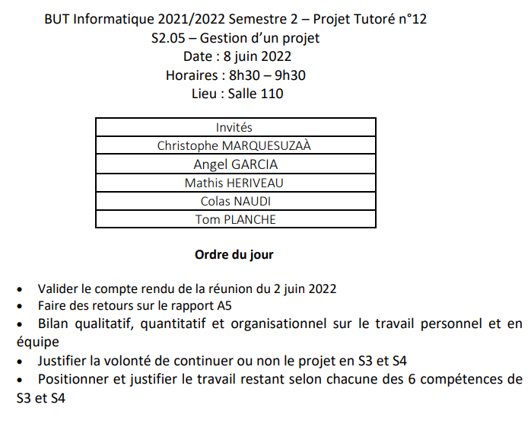

Ordre du jour 11

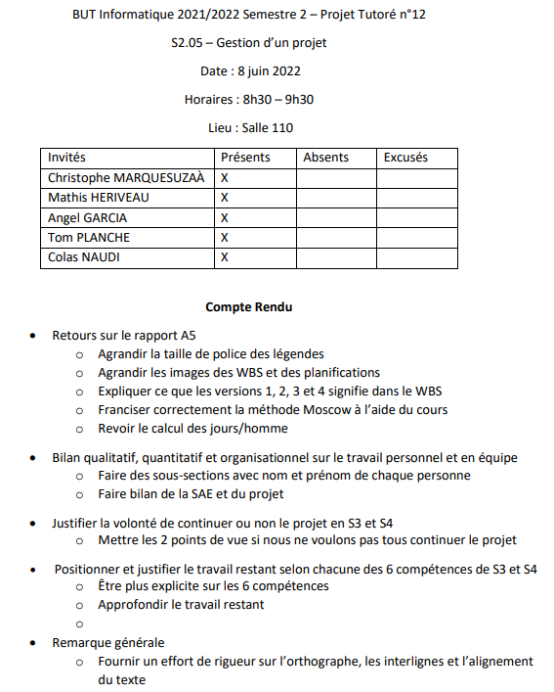

Compte rendu 14